МИНИСТЕРСТВО ОБРАЗОВАНИЯ РЕСПУБЛИКИ БЕЛАРУСЬ

Учреждения образования «БЕЛОРУССКИЙ ГОСУДАРСТВЕННЫЙ

ТЕХНОЛОГИЧЕСКИЙ УНИВЕРСИТЕТ»

Факультет информационных технологий

Кафедра программной инженерии

Специальность 1-40 01 01 Программное обеспечение информационных технологий

Направление специальности 1-40 01 01 10 Программное обеспечение информационных технологий (программирование интернет приложений)

**ПОЯСНИТЕЛЬНАЯ ЗАПИСКА**

**КУРСОВОГО ПРОЕКТ:**

по дисциплине «Объектно-ориентированные технологии программирования и стандарты проектирования»

Тема «Приложение для заказа и доставки готовых блюд»

Исполнитель

студент (ка) 2 курса группы 4 Станчик Максим Андреевич

(Ф.И.О.)

Руководитель работы acc. Мущук А.Н.

(учен. степень, звание, должность, подпись, Ф.И.О.)

Курсовой проект защищен с оценкой

Председатель Мущук А.Н.

(подпись)

Минск 2024

Содержание

Введение 4

1 Аналитический обзор литературы и формирование требований 5

1.1 Анализ прототипов 5

1.2 Требования к проектируемому программному средству 8

2 Анализ требований к программному средству и разработка функциональных требований 9

2.1 Описание средств разработки 9

2.1.1 Microsoft Visual Studio 2022 9

2.1.2 Программная платформа .NET 6 9

2.1.3 Язык программирования C# 9

2.1.4 Технология WPF 9

2.1.5 Расширяемый язык разметки XAML 10

2.1.6 Технология Entity Framework 10

2.1.7 MS SQL Server 10

2.2 Архитектура системы 11

2.3 Диаграмма вариантов использования 13

2.4 Вывод по главе анализа требования 13

3. Проектирование программного средства 14

3.1 Проектирования логической структуры данных 14

3.2 Структура проекта 16

3.3Архитектура приложения 18

3.4 Взаимоотнощения между классами 19

3.5 Вывод по главе проектирования программного средства 20

4 Реализация программного средства 21

4.1 Основные классы и методы программного средства 21

4.2 Классы для реализации паттерна MVVM 21

4.3 Класс реализации паттерна Command 24

4.4 Классы для реализации взаимодействия с базой данных 25

4.5 Методы для работы с файлами 27

4.6 Методы для хэширования паролей пользователей 29

4.7 Методы для работы с электронной почтой 30

4.8 Вывод по главе реализации программного средства 31

5 Тестирование, проверка работоспособности и анализ полученных результатов 32

5.1 Тестирование регистрации и авторизации 32

5.2 Тестирование формы добавления нового разработчика 35

5.3 Тестирование формы создания нового проекта 36

5.4 Тестирование формы добавления задачи 37

5.5 Тестирование формы добавления прогресса 38

6 Руководство по использованию 39

Заключение 47

Список использованных источников 48

ПРИЛОЖЕНИЕ А 49

ПРИЛОЖЕНИЕ Б 51

ПРИЛОЖЕНИЕ В 53

ПРИЛОЖЕНИЕ Г 56

# Введение

С развитием технологий и расширением доступа к интернету, появилась возможность упростить процесс заказа и доставки готовых блюд. В рамках данной работы представляется разработка приложения для заказа и доставки готовых блюд, которое позволит пользователям насладиться разнообразными кулинарными изысками без лишних хлопот.

Данное программное устройство реализовывает понятный пользовательский интерфейс, позволяющий самостоятельно выбрать желаемое заведение, будто ресторан, кафе, бар, и т.д., предварительно ознакомившись с подробной информацией о заведении и блюдах, которое оно предлагает.

Приложение позволяет авторизированному пользователю просматривать рейтинг и описание блюд и заведений, добавлять их в избранное, бронировать столик, изучать отзывы других клиентов, получать тех поддержку. Также клиент может настраивать уровень доступа к своему аккаунту другим пользователям и персонализировать аккаунт, изменяя фото профиля и настраивая рамку.

Также приложение предоставляет возможность разместить свои услуги. Клиент будет иметь возможность разместить описание и фотографии заведения, где оно расположено, какие блюда предлагает ресторан, какая на них стоимость, какие есть вариации блюд, какие особенности имеет заведение, есть ли доставка, где и как она осуществляется.

Для успешной реализации курсового проекта необходимо:

* провести анализ литературы, используя которую можно более

качественно разработать приложение;

* ознакомиться с прототипами программных средств выбранной темы;
* определить функциональные требования;
* продумать структуру базы данных;
* продумать структуру проекта;
* реализовать программное средство;
* протестировать программное средство;
* написать руководство пользователя.

Главная задача данного курсового проектирования – это разработка программного средства, которое реализует все вышеперечисленные функции и решает поставленные задачи. Язык разработки проекта – C#. При выполнении курсового проекта будут использованы принципы и приемы ООП, база данных MS SQL Server, и технология Windows Presentation Foundation (WPF).

Содержание данной пояснительной записки отражает все этапы выполнения курсового проекта.

# 1 Аналитический обзор литературы и формирование требований

# 1.1 Анализ прототипов

Цель данной главы проанализировать и рассмотреть несколько аналогичных примеров.

Исходя из их достоинств и недостатков альтернативных примеров, будут сформированы требования для данного курсового проекта.

Сначала был рассмотрен первый аналог: мобильное приложение “Papa Döner”.

Это мобильное приложение, предназначенное для выбора и заказа различного фаст-фуда. В основном упор делается на продажу донеров. Приложение предоставляет широкий функционал и удобный интерфейс, чтобы помочь пользователям найти и выбрать подходящего блюдо и заказать его удобным способом.

На рисунке 1.1 расположен интерфейс «Doner».

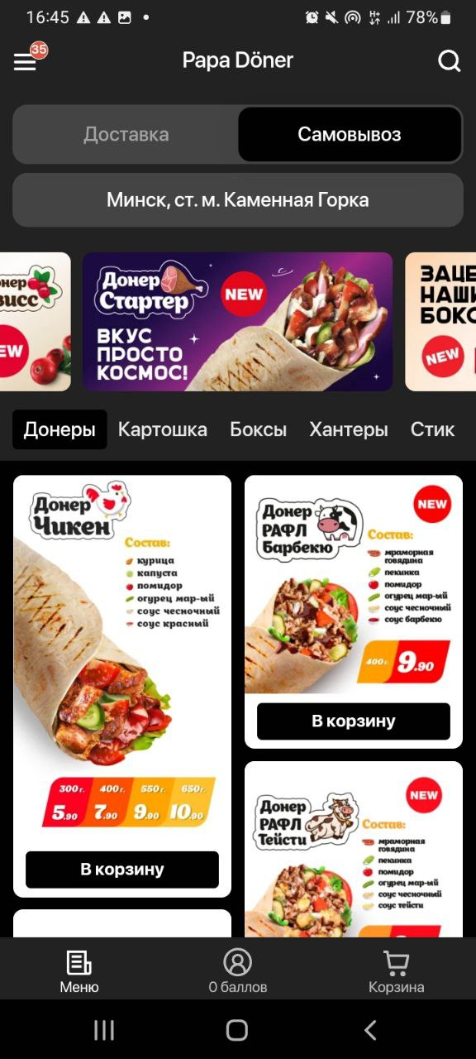

Рисунок 1.1 – Интерфейс мобильного приложения «Papa Doner»

Данное приложение позволяет просмотреть все рестораны “Papa Döner” на карте, после чего пользователю необходимо выбрать, где именно будет готовиться его заказ. Потом клиент помещает в корзину нужные ему блюда, персонализирует заказ, добавляя комментарий, исключая и добавляя ингредиенты и выбирает способ доставки. Также пользователь может ввести промокод или использовать скидку, которую он получает при каждом заказе блюд. Скидки суммируются, так что их все можно использовать сразу.

Отсутствует возможность выбрать язык. В приложении изначально все написано на русском языке.

Приложение также уведомляет пользователя о подтверждении заказа, некоторые ингредиенты могут быть отсутствовать в определённых ресторанах, и пользователь не сможет изменить данный ингредиент. Сделано это во избежание конфликтных ситуаций между продавцом и клиентом во время получения клиентом блюд, отличных от тех, что заказал пользователь.

Реализована оплата различными способами:

* оплата картой при получении заказы;
* оплата наличными деньгами при получении заказа;
* оплата картой при заказе блюд.

Вверху над каталогом расположены новости о новых блюдах, новых ресторанах в городе, скидках и акциях.

В целом, “Papa Döner” предлагает удобную платформу для выбора и доставки различных блюд (в основном фаст-фуда), просмотра цены и ингредиентов того или иного блюда, заказа блюд.

Второй аналог — интернет–ресурс “Hotfix”.

Данный веб-сайт предоставляет разнообразный функционал, который помогает пользователям ознакомиться с услугами компании и просмотреть цены на них.

Интерфейс сайта представлен на рисунке 1.2.

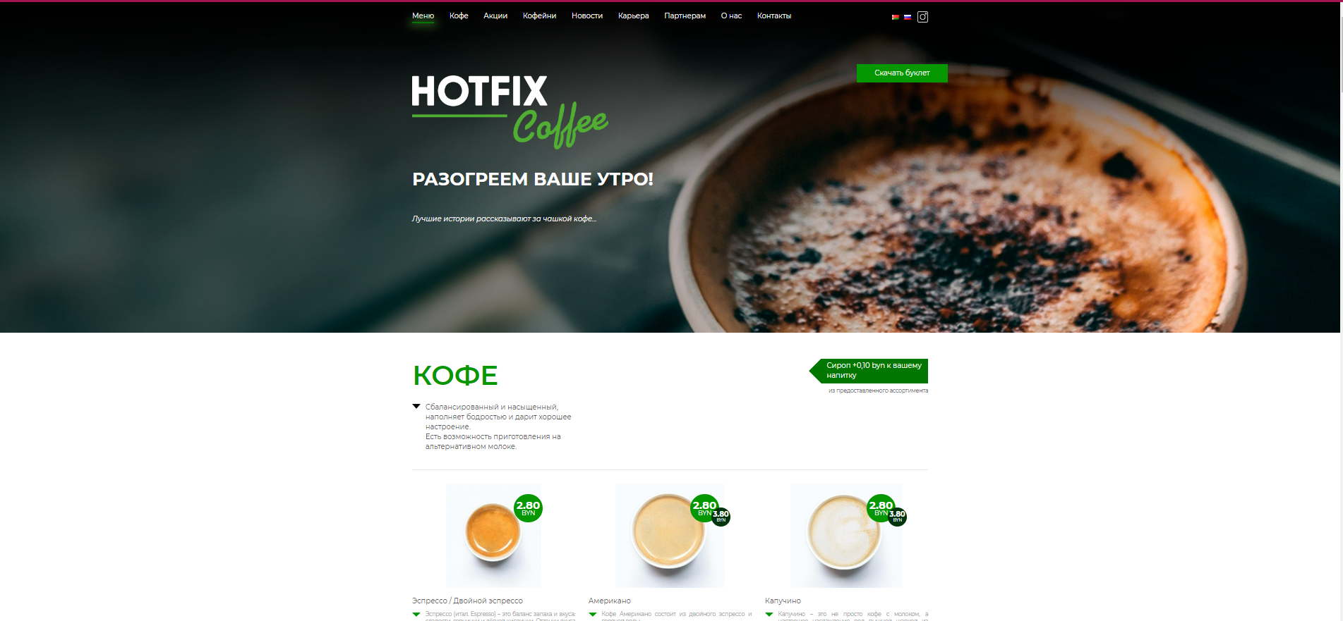

Рисунок 1.2 – Интерфейс «Asana»

Веб-сайт специализируется на предоставлении кофейных напитков и некоторых закусок, таких как глазированные пончики, торты, сендвичи, поэтому ассортимент ограничен.

Дает информацию о нахождении кофейн в Беларуси и Российской Федерации в виде списка адресов кофейн.

Поддерживает белорусский и русский языки.

Предоставляет возможность просмотреть стоимость продуктов и их описание.

На веб-сайте предоставлена подробная информация о продуктах и их стоимости, предлагаемых компанией.

Клиент может ознакомиться с ингредиентами, которые используются, чтобы больше понять, подходит ли тот или иной продукт.

Пользователь может перейти по вкладкам и прочитать информацию о компании, доступных вакансиях, о новостях Hotfix, может также просмотреть информацию об акциях, которые проводит компания. Также компания рассматривает возможное партнерство с пользователем, который также этого хочет.

Веб-сайт имеет множество недостатков:

- пользователи могут столкнуться с проблемой долгой загрузки страниц,

- не работает карта с месторасположением кофейн;

- отсутствие отзывов клиентов

Несмотря на недостатки, веб-сайт находится в рабочем состоянии, и он справляется с такими задачами, как предоставление информации о предоставляемых услугах и контактной информации.

Все выше рассмотренные аналоги выполняют практически одинаковые

задачи, но у каждого есть свои интересные и уникальные отличия, которые помогут в последующем формировании требований и проектировании приложения.

# 1.2 Требования к проектируемому программному средству

Обзор вышеперечисленных аналогов позволяет проанализировать все преимущества и недостатки альтернативных возможностей и позволяет сформулировать список требований, предъявляемых к программному средству, разрабатываемому в данном курсовом проекте.

Оно должно предоставлять интуитивно понятный и визуально привлекательный интерфейс, который позволит пользователям совершать покупки и возвращаться снова и снова.

Создание меню является основной задачей при разработке программного средства, потому что оно должно быть интуитивно понятным для быстрого просмотра блюд. Меню должно включать в себя категории, характеристики и фотографии блюд.

Для привлечения клиентов программное средство будет предоставлять возможность заказать товар онлайн. Так же добавление, удаление товара из корзины.

Администратор должен иметь возможность добавлять, редактировать и удалять товары, обновлять информацию о них, так же администратор может управлять пользователями, а именно блокировать и удалять их.

Регистрация и авторизация пользователей являются неотъемлемой частью разработки программного средства. Пользователи должны иметь возможность создавать аккаунт, входить в систему и управлять параметрами своей учетной записи.

Тестирование приложения является важным этапом разработки. Необходимо провести тестирование, чтобы выявить и исправить ошибки и обеспечить стабильную и безопасную работу программного средства.

Суммируя, проектируемое программное средство должно обладать привлекательным интерфейсом, гибкой структурой задач, возможностью управления сроками и приоритетами, инструментами коммуникации и совместной работы, аналитическими возможностями, интеграцией с другими инструментами и функциональностью уведомлений. Учитывая эти характеристики, новое программное средство сможет эффективно поддерживать организацию задач и управление проектами.

В заключении, разрабатываемое программное средство для заказа и доставки готовых блюд должно обладать следующими характеристиками и функциональными возможностями: интуитивно понятный и визуально привлекательный интерфейс, меню блюд с категориями, подробными описаниями и фотографиями, возможность заказа товаров онлайн и управления корзиной, функционал управления каталогом для администратора, регистрация и авторизация пользователей, возможность блокировки и удаления пользователей администратором, а также создание акций и специальных предложений.

# 2 Анализ требований к программному средству и разработка

# функциональных требований

# 2.1 Описание средств разработки

При разработке приложения были использованы:

* интегрированная среда разработки Microsoft Visual Studio 2022;
* программная платформа .NET 8;
* язык программирования C#;
* расширяемый язык разметки XAML;
* технология WPF;
* технология Entity Framework;
* MS SQL Server.

# 2.1.1 Microsoft Visual Studio 2022

Microsoft Visual Studio 2022 - это интегрированная среда разработки (IDE) от Microsoft, которая обеспечивает разработчиков инструментами и возможностями для создания приложений с использованием Windows Presentation Foundation (WPF).

# 2.1.2 Программная платформа .NET 6

Платформа .NET - это программный фреймворк, разработанный компанией Microsoft, который в основном работает на операционной системе Microsoft Windows. Он предоставляет среду выполнения для запуска приложений и набор библиотек, которые используются для создания программных приложений. Фреймворк .NET состоит из нескольких компонентов, включая общую языковую среду (Common Language Runtime - CLR), библиотеку классов .NET Framework и различные инструменты разработки.

# 2.1.3 Язык программирования C#

В качестве языка программирования используется C# – основной язык разработки в .NET. Язык объектно-ориентированный, имеет строгую статическую типизацию, поддерживает перегрузку операторов, указатели на функции-члены классов, атрибуты, события, свойства, исключения. Используется как основной язык в технологии WPF.

# 2.1.4 Технология WPF

Для предоставления пользовательского интерфейса и разграничения дизайна и бизнес-логики используется технология Microsoft WPF – аналог WinForms, система для построения клиентских приложений Windows с возможностями взаимодействия с пользователем и графическая подсистема в составе .NET, использующая язык разметки XAML.

# 2.1.5 Расширяемый язык разметки XAML

WPF предоставляет средства для создания визуального интерфейса, включая язык XAML (eXtensible Application Markup Language элементы управления, привязку данных, макеты, двухмерную и трёхмерную графику, анимацию, стили, шаблоны, документы, текст, мультимедиа и оформление. XAML представляет собой язык декларативного описания интерфейса, основанный на XML.

# 2.1.6 Технология Entity Framework

Для взаимодействия с базой данных в приложении WPF используется технология Entity Framework Core — кроссплатформерная и расширяемая версия технологии Entity Framework с открытым исходным кодом, которая в текущий момент развивается и дополняется.

Если традиционные средства ADO.NET позволяют создавать подключения, команды и прочие объекты для взаимодействия с базами данных, то Entity Framework представляет собой более высокий уровень абстракции, который позволяет абстрагироваться от самой базы данных и работать с данными независимо от типа хранилища. Entity Framework Core – это последняя версия Entity Framework 7, которая совместима с .NET Core и на данный момент продолжает развиваться. Entity Framework Core предполагает три возможных способа взаимодействия с базой данных:

* Database First: Entity Framework Core создает набор классов, которые отражают модель конкретной базы данных;
* Model First: сначала разработчик создает модель базы данных, по которой затем Entity Framework Core создает реальную базу данных на сервере;
* Code First: разработчик создает класс модели данных, которые будут храниться в базе данных, а затем Entity Framework Core по этой модели генерирует базу данных и ее таблицы.

# 2.1.7 MS SQL Server

Для организации баз данных MS SQL Server использует реляционную модель, которая предполагает хранение данных в виде таблиц, каждая из которых состоит из строк и столбцов. Каждая строка хранит отдельный объект, а в столбцах размещаются атрибуты этого объекта. Для взаимодействия с базой данных применяется язык SQL (Structured Query Language). Клиент (например, внешняя программа) отправляет запрос 10 на языке SQL должным образом интерпретирует и выполняет запрос, а затем посылает клиенту результат выполнения. Основной используемый язык запросов — Transact-SQL — реализован на структурированном языке запросов (SQL) с расширениями.

# 2.2 Архитектура системы

Для курсового проекта был использован способ разработки программных модулей, основанный на архитектуре клиентского приложения. Приложение состоит из двух частей:

Клиентская часть. В этом модуле осуществляется взаимодействие пользователя с электронным меню с помощью графического интерфейса. В клиентской части пользователь сможет получить полную информацию об объектах приложения, в зависимости от присвоенной ему роли (пользователь или администратор).

Базы данных. В базе данных описываемого приложения хранится информация о всех пользователях, проектах, задачах и прогрессе самих задач.

Различают три уровня требований к проекту:

* бизнес-требования;
* пользовательские требования;
* функциональные требования.

Бизнес-требования содержат высокоуровневые цели организации или заказчиков системы. Как правило, их высказывают те, кто финансируют проект, покупатели системы, менеджер реальных пользователей, отдел маркетинга. Курсовой проект не подразумевает наличие заказчика, который мог бы выдвинуть бизнес-требования, поэтому в качестве таких высокоуровневых требований можно рассматривать общие требования к разрабатываемому средству. К их числу относятся:

* простота и лёгкость интерфейса;
* использование принципов объектно-ориентированного

программирования;

* использование архитектурных шаблонов проектирования;
* использование системы управления базами данных (СУБД);

Весь дальнейший процесс проектирования и разработки программного средства должен находиться в очерченных бизнес-требованиями границах.

Следующими требованиями являются требования пользователей. Данные требования описывают цели и задачи, которые пользователям позволит решить система. Таким образом, в пользовательских требованиях указано, что клиенты смогут делать с помощью системы. Пользователь данного программного решения должен иметь следующие возможности:

* регистрироваться в приложении;
* входить в приложение, после ввода данных, необходимых для

аутентификации;

* изменять свой профиль;
* сортировка и поиск товаров;
* добавление товара в корзину;
* добавлять в избранное;
* заказ блюд;
* просмотр информации о данных пользователя;
* просмотр информации о товарах в корзине;
* просмотр информации о товарах в избранном;
* возможность поменять язык и тему приложения;
* получение подтверждающего заказ e-mail письма.

Администратор имеет возможность:

* авторизация;
* просмотр меню;
* сортировка и поиск блюд;
* просмотр информации о всех сделанных пользователями заказах;
* добавление блюд;
* загрузка изображения при добавлении блюда;
* редактирование информации о блюдах;
* удаление блюд;
* возможность поменять язык и тему приложения.

После проведения анализа были выявлены следующие функциональные требования:

* вся информация должна храниться в базе данных;
* приложение должно производить валидацию вводимых пользователем

данных;

* приложение должно корректным образом обрабатывать возникающие

исключительные ситуации: отображать понятное для пользователя

сообщение о возникшей ошибке;

* приложение должно предоставлять пользователям возможность

создания нового аккаунта в виде регистрационной формы;

* приложение должно предоставлять возможность пользователям

проходить аутентификацию и входить в систему под

соответствующим введенным данным пользовательским именем;

* приложение должно предоставлять возможность получения

информации по различным критериям

* приложение должно предоставлять ту информацию о корзине и списке

избранного товара исходя из профиля, под которым вошёл

пользователь в приложение;

Таким образом, был проведен тщательный анализ требований к программному средству, который позволил разработать список функциональных требований. Разработка данной программной системы должна проводиться в соответствии с сформированными списком.

# 2.3 Диаграмма вариантов использования

Диаграмма вариантов использования (Use Case Diagram) является графическим средством моделирования, которое позволяет представить функциональность системы или программного продукта с точки зрения ее пользователей. Она помогает идентифицировать и описать различные сценарии использования системы, включая взаимодействие между актерами (пользователями) и самой системой.

Диаграмма вариантов использования состоит из актеров, вариантов использования (Use Case) и связей между ними. Актеры представляют различных пользователей или внешние системы, которые взаимодействуют с программой. Варианты использования представляют собой функциональные возможности системы, которые могут быть выполнены пользователями или другими актерами.

На диаграмме вариантов использования актеры обычно представлены в виде символов в форме человеческих фигур или прямоугольников с названиями, а варианты использования - в виде овалов с их названиями. Связи между актерами и вариантами использования обозначаются стрелками и указывают направление взаимодействия.

Диаграмма вариантов использования помогает команде разработки программного продукта понять, какие функциональности должны быть реализованы и как пользователи будут взаимодействовать с системой. Она также может использоваться в качестве средства коммуникации между разработчиками, заказчиками и другими заинтересованными сторонами для обсуждения требований и функциональности системы.

UML-диаграмма вариантов использования для программного средства для заказа и доставки готовых блюд «» представлена в приложении А.

# 2.4 Вывод по главе анализа требования

В данной главе были определены роли и группы пользователей, а также представлена диаграмма использования программного обеспечения разными группами пользователей. В целом, спецификация функциональных требований к программному средству позволяет определить функциональность и ожидания пользователей, а также задает рамки для разработки и тестирования программного продукта.

# 3. Проектирование программного средства

# 3.1 Проектирования логической структуры данных

Для создания базы данных описываемого приложения использовалась система управления реляционными базами данных Microsoft SQL Server 2022.

База данных – это совокупность данных, организованных по определенным правилам, предусматривающим общие принципы описания, хранения и манипулирования данными, независимо от прикладных программ.

Система управления базами данных – совокупность программ и языковых средств, предназначенных для управления данными в базе данных, ведения базы данных и обеспечения взаимодействия ее с прикладными программами.

На рисунке 3.1 представлена схема всех таблиц в базе данных AppDB.

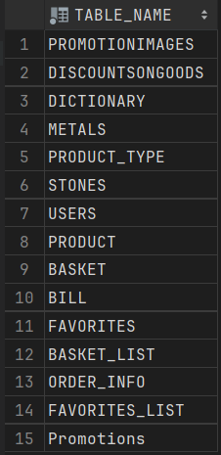

Рисунок 3.1 – Все таблицы в базе данных AppDB

Схема базы данных изображена на рисунках 3.2, 3.3, 3.4. Схема базы данных представляет собой логическую конфигурацию либо целой реляционной базы данных, либо ее части.

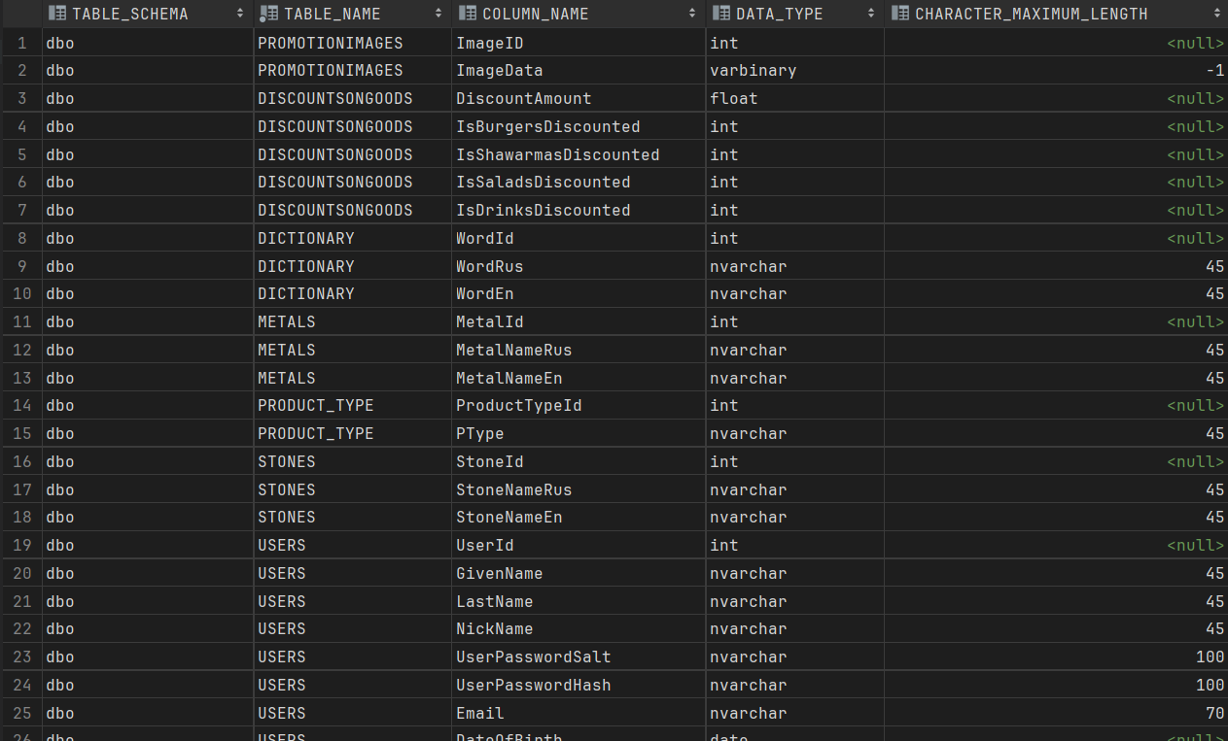

Рисунок 3.2 –Первая часть AppDB структура базы данных

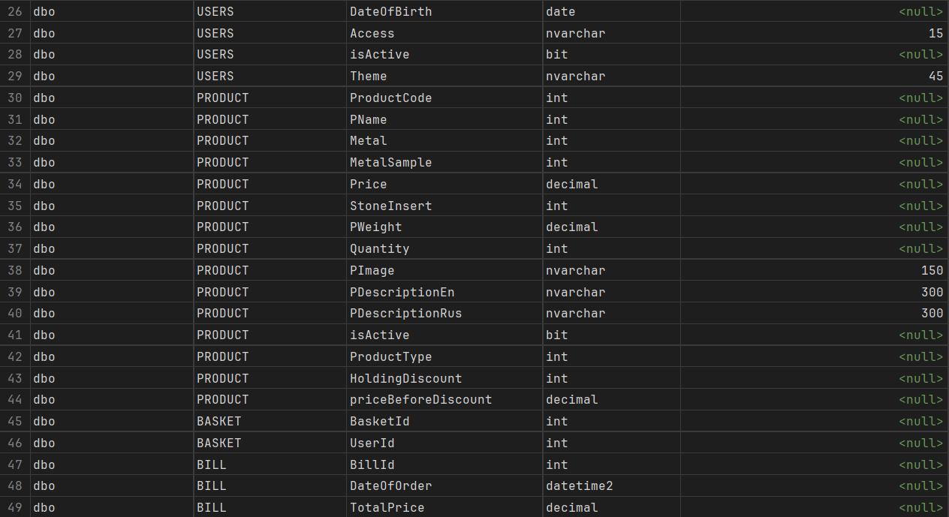

Рисунок 3.3 – Вторая часть AppDB структура базы данных

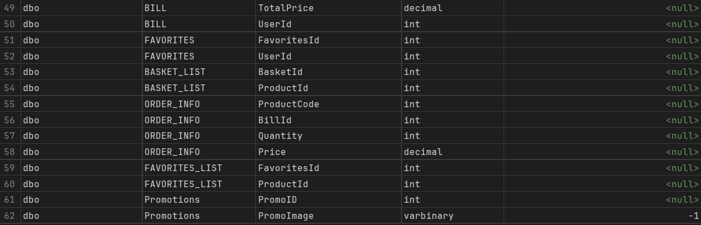

Рисунок 3.4 – Третья часть AppDB структура базы данных

На рисунке 3.5 приведена схема таблицы PROMOTIONIMAGES, содержащая информацию о товарах.

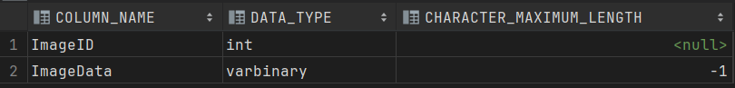

Рисунок 3.5 – Структура таблицы PROMOTIONIMAGES,

ImageID представляет собой идентификатор для картинки. ImageData является битовой последовательностью изображения.

На рисунке 3.6 изображена структура таблицы DISCOUNTSONGOODS, которая хранит информацию о скидках на блюда.

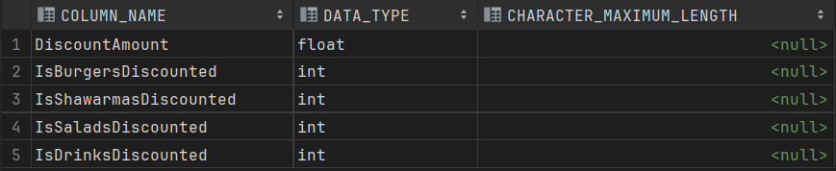

Рисунок 3.6 – Структура таблицы DISCOUNTSONGOODS

IsBurgersDiscounted – скидка на бургеры. Может принимать значение либо 0 (нет скидки), либо 1 (есть скидка). IsShawarmasDiscounted – скидка на шаурму. Может принимать значение либо 0 (нет скидки), либо 2 (есть скидка). IsSaladsDiscounted – скидка на салаты. Может принимать значение либо 0 (нет скидки), либо 3 (есть скидка). IsDrinksDiscounted -- скидка на напитки. Может принимать значение либо 0 (нет скидки), либо 4 (есть скидка).

На рисунке 3.4 отображена структура таблицы ORDER_INFO, которая

хранит информацию о товарах в заказе.

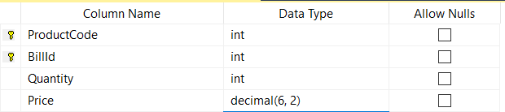

Рисунок 3.4 – Структура таблицы ORDER_INFO

Таблица имеет два первичных ключа: ProductCode и BillId, которые одновременно являются внешними ключами для таблиц PRODUCT и BILL. Таким образом, таблица ORDER_INFO обеспечивает связь многие-ко-многим для таблиц PRODUCT и BILL. Кроме того, таблица содержит поле Quantity – количество единиц товара данного типа, поле Price – цена за товар с учетом количества.

В базе данных также содержаться две похожие таблицы – BASKET и FAVORITES, которые представляют собой корзину и избранное пользователя. Их структура приведена на рисунке 3.5.

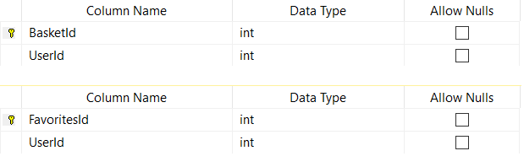

Рисунок 3.5 – Структура таблиц BASKET (сверху) и FAVORITES (снизу)

Таблицы, помимо уникального идентификатора корзины/избранного, имеют внешний ключ UserId, который ссылается на таблицу USERS. Для обеспечения связи многие-ко-многим с таблицей PRODUCT были введены две промежуточные таблицы BASKET_LIST и FAVORITES_LIST, содержащие два первичных ключа: первый ссылается на таблицу BASKET/FAVORITES, второй – на таблицу PRODUCT

# 3.2 Структура проекта

Данный проект содержит множество файлов и зависимостей между ними, поэтому важно было при его создании продумать внутреннюю структуру директорий для расположения всех файлов. Это необходимо для облегчения разработки при расширении проекта и для будущей поддержки проекта.

Структура проекта изображена на рисунке 3.6.

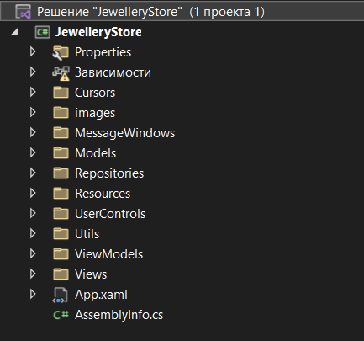

Рисунок 3.6 – Структура проекта

Описание структуры основных папок проекта представлено в таблице 3.1.

Таблица 3.1 – Описание структуры папок и файлов проекта

|  |  |
| --- | --- |
| Имя файла/папки | Содержание |
| MessageWindows | Реализация информационных окон приложения. |
| Models | Классы сущностей базы данных. |
| Repositories | Классы-репозитории, которые являются промежуточным звеном между классами-моделями, непосредственно взаимодействующими с данными, и остальной программой. Также содержит класс, реализующий паттерн UnitOfWork. |
| Utils | Дополнительные классы приложения, реализующие утилиты, необходимые для корректной работы приложения. |
| Resources | Стили и языковые ресурсы приложения. |
| UserControls | Реализация пользовательских элементов управления. |
| ViewModels | Классы, реализующие слой ViewModel паттерна MVVM. |
| Views | Классы-представления слоя View паттерна MVVM. |
| Cursors | Файлы курсоров, используемых в приложении. |
| images | Графические ресурсы приложения. |

Таким образом, сформированная таблица помогает понять общую структуру проектируемого программного средства.

# 3.3Архитектура приложения

Архитектура программного обеспечения представляет собой совокупность ключевых решений, касающихся организации программной системы. Она включает выбор структурных элементов и их интерфейсов, определение их взаимодействия, а также объединение этих элементов в более крупные системы. Однако, центральную роль играет архитектурный стиль, который определяет всю организацию системы, включая элементы, их интерфейсы, их сотрудничество и способы их соединения.

Для удовлетворения требований проектируемой системы с точки зрения различных атрибутов качества, применяются различные архитектурные шаблоны, так называемые паттерны. В разработанном приложении используется архитектурный шаблон Model-View-ViewModel (MVVM). Этот шаблон состоит из трех компонентов: модели (Model), модели представления (ViewModel) и представления (View).

На рисунке 3.3 представлена диаграмма, которая показывает общую структуру приложения в рамках шаблона MVVM.

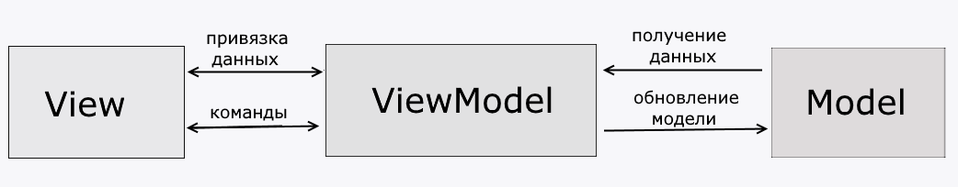

Рисунок 3.3 – Структура шаблона MVVM

Модель описывает данные, используемые в приложении. В моделях может содержаться логика, связанная с этими данными, например, валидация свойств модели. В то же время модель не должна содержать логику, связанную с отображением данных и взаимодействием с визуальными элементами управления. Часто модель реализует интерфейс INotifyPropertyChanged, который позволяет системе автоматически обнаруживать изменения свойств модели и облегчает привязку к представлению, хотя сама модель не взаимодействует напрямую с представлением.

Представление, или View, определяет визуальный интерфейс, через который пользователь взаимодействует с приложением. Важным аспектом является эффективное проектирование пользовательского интерфейса, чтобы создать приятный и удобный опыт для конечного пользователя. Представление не обрабатывает события, а в основном выполняет действия посредством команд.

ViewModel, или модель представления, связывает модель и представление через механизм привязки данных. Если значения свойств модели изменяются, с использованием интерфейса INotifyPropertyChanged, данные в представлении автоматически обновляются, хотя сама модель и представление не прямо связаны. ViewModel также содержит логику получения данных из модели и обновления данных в модели.

Для того, чтобы перенести всю логику, которая должны быть привязана к элементам управления, в классы ViewModel использовался паттесрн Command. В роли отправителя команды выступает интерфейс с элеменатми управления, а получателям является ViewModel, где содержится вся бизнес логика.

Кроме архитектурного паттерна, использовались паттерны для работы с базой данных: это Repository и Unit of Work.

Repository и Unit of Work являются распространенными паттернами проектирования, применяемыми при разработке приложений с использованием базы данных.

Паттерн Repository (Репозиторий) предоставляет абстракцию для работы с данными. Он представляет собой слой абстракции между приложением и базой данных, скрывая детали взаимодействия с хранилищем данных. Репозиторий предоставляет удобные методы для выполнения операций CRUD (создание, чтение, обновление, удаление) сущностей базы данных. Он позволяет абстрагироваться от конкретной реализации хранилища данных, обеспечивая единообразный интерфейс для работы с данными.

Паттерн Unit of Work (Рабочая единица) обеспечивает контроль над транзакционной целостностью и согласованностью операций с базой данных. Он объединяет несколько операций чтения и записи в единую транзакцию, позволяя гарантировать, что все операции будут успешно выполнены или отменены целиком. Unit of Work также предоставляет абстракцию для работы с несколькими репозиториями, позволяя группировать связанные операции в одной транзакции.

# 3.4 Взаимоотнощения между классами

Для визуализации взаимосвязей между классами используется диаграмма UML – графическое представление набора элементов, изображаемое чаще всего в виде связанного графа с вершинами (сущностями) и ребрами (отношениями).

Для представления внутренней структуры программы в виде классов и связей между ними используется диаграмма классов. Приложение спроектировано таким образом, что каждый класс выполняет свои функции и практически не зависит от других. Диаграмма классов представлена в приложении Б.

3.5 Вывод по главе проектирования программного средства

В данной главе была рассмотрена структура всего проекта, которая даёт понять для чего нужна каждая директория проекта и описывает назначение некоторых файлов проекта.

База данных является важной частью приложения, отвечающей за хранение и управление данными. В данной главе была описана схема базы данных. Были рассмотрены таблицы, их строки, связи и способы обращения к данным.

Взаимоотношение классов определяет способ взаимодействия между классами внутри приложения. Были описаны основные классы приложения, их связи и взаимодействие. Были рассмотрены принципы паттерна MVVM, которые помогают обеспечить гибкость, расширяемость и поддерживаемость кода.

В целом, данная глава предоставляет полное представление о структуре и организации приложения, базы данных и взаимоотношении классов. Это позволяет лучше понять архитектурные решения, принятые в проекте, и обеспечить его успешную реализацию и развитие.

# 4 Реализация программного средства

# 4.1 Основные классы и методы программного средства

В данном разделе рассматриваются классы, которые образуют всю архитектуру приложения. Естественно, что при разработке программного средства создаётся большое множество и других вспомогательных классов, но они не несут такой же большой ценности, как классы, описанные ниже.

Рассмотренные классы:

* классы View, ViewModel, Models для реализации паттерна MVVM;
* класс RelayCommand для реализации паттерна Command;
* класс UnityOfWork;
* классы репозиториев реализующие паттерн Repository.

Так будут в этом разделе будут рассмотрены несколько методов, которые использовались при разработке программы:

* методы для работы с файлами;
* методы для работы с электронной почтой;
* методы хэширования паролей пользователей.

# 4.2 Классы для реализации паттерна MVVM

Все бизнес-классы в данном курсовом проекте наследовались от класса PropertyChangedNotification, который в свою очередь является реализацией интерфейсов INotifyPropertyChanged. Данный класс предоставляет методы GetValue и SetValue, которые могут непосредственно вызываться в методах get и set свойств, принадлежащих ViewModel. Они предоставляют модель оповещения об изменении свойства, а также позволяют ViewModel обойтись без огромного количества приватных полей.

Реализация класса PropertyChangedNotification представлена в листинге 4.1.

|  |
| --- |
| public class PropertyChangedNotification : INotifyPropertyChanged  {  private readonly Dictionary<string, object> _values = new Dictionary<string, object>();  protected void SetValue<T>(Expression<Func<T>> propertySelector, T value)  {  string propertyName = GetPropertyName(propertySelector);  SetValue<T>(propertyName, value);  }  protected void SetValue<T>(string propertyName, T value)  {  if (string.IsNullOrEmpty(propertyName))  {  throw new ArgumentException("Invalid property name", propertyName);  }  _values[propertyName] = value;  NotifyPropertyChanged(propertyName);  }  protected T GetValue<T>(Expression<Func<T>> propertySelector)  {  string propertyName = GetPropertyName(propertySelector);  return GetValue<T>(propertyName);  }  protected T GetValue<T>(string propertyName)  {  if (string.IsNullOrEmpty(propertyName))  {  throw new ArgumentException("Invalid property name", propertyName);  }  object value;  if (!_values.TryGetValue(propertyName, out value))  {  value = default(T);  _values.Add(propertyName, value);  }  return (T)value;  }  public event PropertyChangedEventHandler PropertyChanged;  protected void NotifyPropertyChanged(string propertyName)  {  this.VerifyPropertyName(propertyName);  PropertyChangedEventHandler handler = this.PropertyChanged;  if (handler != null)  {  var e = new PropertyChangedEventArgs(propertyName);  handler(this, e);  }  }  private string GetPropertyName(LambdaExpression expression)  {  var memberExpression = expression.Body as MemberExpression;  if (memberExpression == null)  {  throw new InvalidOperationException();  }  return memberExpression.Member.Name;  }  } |

Листинг 4.1 ­– Реализация класса PropertyChangedNotification

В приложении также используется паттерн Command который позволяет инкапсулировать запрос на выполнение определенного действия в виде отдельного объекта. В WPF команды представлены интерфейсом ICommand. В приложении он представлен в виде класса RelayCommand код которого представлен в листинге 4.2.

Класс реализует два метода:

* CanExecute: определяет, может ли команда выполняться;
* Execute: собственно, выполняет логику команды.

|  |
| --- |
| public class RelayCommand : ICommand  {  private readonly Action execute;  private readonly Func<bool>? canExecute;  public event EventHandler CanExecuteChanged  {  add { CommandManager.RequerySuggested += value; }  remove { CommandManager.RequerySuggested -= value; }  }  public RelayCommand(Action execute, Func<bool> canExecute = null)  {  this.execute = execute;  this.canExecute = canExecute;  }  public bool CanExecute(object? param) => this.canExecute?.Invoke() != false;  public void Execute(object? param) { this.execute(); }  } |

Листинг 4.2 – Класс Observable Object

В программном средстве также реализованы шаблоны Repository и Unit Of Work.

Для реализации паттерна Repository был написан интерфейс IRepository, структура которого представлена в листинге 4.3. В этом интерфейсе описаны методы для взаимодействия с контекстом базы данных.

|  |
| --- |
| interface IRepository<T> where T : class  {  List<T> GetAll();  T Get(int id);  void Add(T item);  void Update(T item);  void Delete(int id);  } |

Листинг 4.3 – Структура интерфейса IRepository

На примере с сущностью Users продемонстрирована реализация интерфейса IRepository (листинг 4.4). В каждой из нужных в данном программном средстве репозиториев будет передаваться контекст базы данных.

|  |
| --- |
| public class UserRepository : IRepository<User>  {  StoreDb db = new StoreDb();  public List<User> GetAll()  {  return db.Users.ToList();  }  public User Get(int id)  {  return db.Users.FirstOrDefault(m => m.UserId == id);  }  public void Add(User user)  {  db.Users.Add(user);  db.SaveChanges();  }  public void Update(User user)  {  db.Entry(user).State = EntityState.Modified;  db.SaveChanges();  }  public void Delete(int id)  {  db.Users.Remove(db.Users.Where(o => o.UserId == id).Single());  db.SaveChanges();  }  } |

Листинг 4.4 – Имплементация интерфейса IRepository в классе UserRepository

Далее все репозитории объединяются в общий класс, реализующий шаблон Unit Of Work, структура которого представлена в приложении Г. Unit Of Work предоставляет доступ к репозиториям через свойства, а также некоторые методы, такие как Save для сохранения изменений в базе данных.

Кроме того, в приложении Г были размещены основные функции, необходимые для реализации основных задач приложения.

# 4.3 Реализация хеширования паролей

Как уже можно было заметить, паттерн MVVM вплотную взаимодействует с командами, которые, напомню, реализованы в данном случае с помощью паттерна Command.

Для реализации комманд использоваля был создан класс SaltedHash. Код самого класса представлен в листинге 4.6.

|  |
| --- |
| public class SaltedHash  {  public string Hash { get; private set; }  public string Salt { get; private set; }  public SaltedHash(string password)  {  var saltBytes = new byte[32];  new Random().NextBytes(saltBytes);  Salt = Convert.ToBase64String(saltBytes);  var passwordAndSaltBytes = Concat(password, saltBytes);  Hash = ComputeHash(passwordAndSaltBytes);  }  static string ComputeHash(byte[] bytes)  {  using (var sha256 = SHA256.Create())  {  return  Convert.ToBase64String(sha256.ComputeHash(bytes));  }  }  static byte[] Concat(string password, byte[] saltBytes)  {  var passwordBytes = Encoding.UTF8.GetBytes(password);  return passwordBytes.Concat(saltBytes).ToArray();  }  public static bool Verify(string salt, string hash, string password)  {  var saltBytes = Convert.FromBase64String(salt);  var passwordAndSaltBytes = Concat(password, saltBytes);  var hashAttempt = ComputeHash(passwordAndSaltBytes);  return hash == hashAttempt;  }  } |

Листинг 4.6 – Реализация класса SaltedHash

Класс реализует следующие методы:

* Конструктор SaltedHash;
* Статический метод ComputeHash (byte[] bytes);
* Статический метод Concat (string password, byte[] saltBytes);
* Статический метод Verify (string salt, string hash, string password).

# 4.4 Классы для реализации взаимодействия с базой данных

Для работы с БД в приложении используется EntityFramework. Для работы с ним, нам необходимо было реализовать следующие классы:

* cущность;
* контекст данных;
* репозиторий.

Сущность представляет отдельный объект или концепцию, которая имеет значение и может быть идентифицирована. Контекст данных - это понятие, связанное с паттерном проектирования "Репозиторий" (Repository Pattern). Он представляет собой абстракцию, которая описывает доступ к источнику данных (например, базе данных) и предоставляет методы для выполнения операций с данными (чтение, запись, обновление, удаление). Репозиторий - это компонент, который предоставляет абстракцию для доступа к данным и выполнения операций CRUD (Create, Read, Update, Delete) над ними. Он инкапсулирует детали работы с базой данных или другим источником данных, предоставляя более высокоуровневый интерфейс для работы с данными. Репозиторий обычно предоставляет методы для поиска, создания, обновления и удаления сущностей в соответствии с определенными правилами доступа и бизнес-логикой приложения. В качестве контекста данных выступпает класс, который наследуется от класса DbContext. В листинге 4.7 приводится реализация данного класса.

|  |
| --- |
| public partial class StoreDb : DbContext  {  public StoreDb()  {  Database.EnsureCreated();  }  public StoreDb(DbContextOptions<StoreDb> options)  : base(options)  {  Database.EnsureCreated();  }  public virtual DbSet<Basket> Baskets { get; set; }  public virtual DbSet<Bill> Bills { get; set; }  public virtual DbSet<Dictionary> Dictionary { get; set; }  public virtual DbSet<Favorite> Favorites { get; set; }  public virtual DbSet<Metal> Metals { get; set; }  public virtual DbSet<OrderInfo> OrderInfos { get; set; }  public virtual DbSet<Product> Products { get; set; }  public virtual DbSet<ProductType> ProductTypes { get; set; }  public virtual DbSet<Stone> Stones { get; set; }  public virtual DbSet<User> Users { get; set; }  protected override void OnConfiguring(DbContextOptionsBuilder optionsBuilder)  {  optionsBuilder.UseSqlServer("Server=localhost,1433;Database=AppDB;User Id=sa;Password=aaaa_1111;Trusted_Connection=False;MultipleActiveResultSets=true;TrustServerCertificate=True");  }  protected override void OnModelCreating(ModelBuilder modelBuilder)  {  modelBuilder.Entity<Basket>(entity =>  {  entity.ToTable("BASKET");  entity.HasIndex(e => e.UserId, "U_UserId").IsUnique();  entity.HasOne(d => d.User).WithOne(p => p.Basket)  .HasForeignKey<Basket>(d => d.UserId)  .OnDelete(DeleteBehavior.ClientSetNull)  .HasConstraintName("FK_BASKET_UserId");  entity.HasMany(d => d.Products).WithMany(p => p.Baskets)  .UsingEntity<Dictionary<string, object>>(  "BasketList",  r => r.HasOne<Product>().WithMany()  .HasForeignKey("ProductId")  .OnDelete(DeleteBehavior.ClientSetNull)  .HasConstraintName("FK_BASKET_LIST_ProductId"),  l => l.HasOne<Basket>().WithMany()  .HasForeignKey("BasketId")  .OnDelete(DeleteBehavior.ClientSetNull)  .HasConstraintName("FK_BASKET_LIST_BasketId"),  j =>  {  j.HasKey("BasketId", "ProductId");  j.ToTable("BASKET_LIST");  });  });  modelBuilder.Entity<Bill>(entity =>  {  entity.ToTable("BILL");  entity.Property(e => e.DateOfOrder).HasPrecision(0);  entity.Property(e => e.TotalPrice).HasColumnType("decimal(7, 2)");  entity.HasOne(d => d.User).WithMany(p => p.Bills)  .HasForeignKey(d => d.UserId)  .OnDelete(DeleteBehavior.ClientSetNull)  .HasConstraintName("FK_BILL_UserId");  });  modelBuilder.Entity<Dictionary>(entity =>  {  entity.HasKey(e => e.WordId);  entity.ToTable("DICTIONARY");  entity.Property(e => e.WordEn)  .HasMaxLength(45)  .IsUnicode(true);  entity.Property(e => e.WordRus)  .HasMaxLength(45)  .IsUnicode(true);  });  modelBuilder.Entity<Favorite>(entity =>  {  entity.HasKey(e => e.FavoritesId);  entity.ToTable("FAVORITES");  entity.HasIndex(e => e.UserId, "U_Favorites_UserId").IsUnique();  entity.HasOne(d => d.User).WithOne(p => p.Favorite)  .HasForeignKey<Favorite>(d => d.UserId)  .OnDelete(DeleteBehavior.ClientSetNull)  .HasConstraintName("FK_FAVORITES_UserId");  entity.HasMany(d => d.Products).WithMany(p => p.Favorites)  .UsingEntity<Dictionary<string, object>>(  "FavoritesList",  r => r.HasOne<Product>().WithMany()  .HasForeignKey("ProductId")  .OnDelete(DeleteBehavior.ClientSetNull)  .HasConstraintName("FK_FAVORITES_LIST_ProductId"),  l => l.HasOne<Favorite>().WithMany()  .HasForeignKey("FavoritesId")  .OnDelete(DeleteBehavior.ClientSetNull)  .HasConstraintName("FK_FAVORITES_LIST_FavoritesId"),  j =>  {  j.HasKey("FavoritesId", "ProductId");  j.ToTable("FAVORITES_LIST");  });  });  modelBuilder.Entity<Metal>(entity =>  {  entity.ToTable("METALS");  entity.Property(e => e.MetalNameEn)  .HasMaxLength(45)  .IsUnicode(true);  entity.Property(e => e.MetalNameRus)  .HasMaxLength(45)  .IsUnicode(true);  });  modelBuilder.Entity<OrderInfo>(entity =>  {  entity.HasKey(e => new { e.ProductCode, e.BillId });  entity.ToTable("ORDER_INFO");  entity.Property(e => e.Price).HasColumnType("decimal(6, 2)");  entity.HasOne(d => d.Bill).WithMany(p => p.OrderInfos)  .HasForeignKey(d => d.BillId)  .OnDelete(DeleteBehavior.ClientSetNull)  .HasConstraintName("FK_ORDER_INFO_BillId");  entity.HasOne(d => d.ProductCodeNavigation).WithMany(p => p.OrderInfos)  .HasForeignKey(d => d.ProductCode)  .OnDelete(DeleteBehavior.ClientSetNull)  .HasConstraintName("FK_ORDER_INFO_ProductCode");  });  modelBuilder.Entity<Product>(entity =>  {  entity.HasKey(e => e.ProductCode);  entity.ToTable("PRODUCT");  entity.Property(e => e.IsActive)  .HasDefaultValueSql("((1))")  .HasColumnName("isActive");  entity.Property(e => e.PdescriptionEn)  .HasMaxLength(300)  .IsUnicode(true)  .HasColumnName("PDescriptionEn");  entity.Property(e => e.PdescriptionRus)  .HasMaxLength(300)  .IsUnicode(true)  .HasColumnName("PDescriptionRus");  entity.Property(e => e.Pimage)  .HasMaxLength(150)  .IsUnicode(true)  .HasColumnName("PImage");  entity.Property(e => e.Pname).HasColumnName("PName");  entity.Property(e => e.Price).HasColumnType("decimal(6, 2)");  entity.Property(e => e.Pweight)  .HasColumnType("decimal(3, 2)")  .HasColumnName("PWeight");  entity.HasOne(d => d.MetalNavigation).WithMany(p => p.Products)  .HasForeignKey(d => d.Metal)  .OnDelete(DeleteBehavior.ClientSetNull)  .HasConstraintName("FK_PRODUCT_Metal");  entity.HasOne(d => d.PnameNavigation).WithMany(p => p.Products)  .HasForeignKey(d => d.Pname)  .OnDelete(DeleteBehavior.ClientSetNull)  .HasConstraintName("FK_PRODUCT_PName");  entity.HasOne(d => d.ProductTypeNavigation).WithMany(p => p.Products)  .HasForeignKey(d => d.ProductType)  .OnDelete(DeleteBehavior.ClientSetNull)  .HasConstraintName("FK_PRODUCT_ProductType");  entity.HasOne(d => d.StoneInsertNavigation).WithMany(p => p.Products)  .HasForeignKey(d => d.StoneInsert)  .OnDelete(DeleteBehavior.ClientSetNull)  .HasConstraintName("FK_RODUCT_StoneInsert");  });  modelBuilder.Entity<ProductType>(entity =>  {  entity.ToTable("PRODUCT_TYPE");  entity.Property(e => e.Ptype)  .HasMaxLength(45)  .IsUnicode(true)  .HasColumnName("PType");  });  modelBuilder.Entity<Stone>(entity =>  {  entity.ToTable("STONES");  entity.Property(e => e.StoneNameEn)  .HasMaxLength(45)  .IsUnicode(true);  entity.Property(e => e.StoneNameRus)  .HasMaxLength(45)  .IsUnicode(true);  });  modelBuilder.Entity<User>(entity =>  {  entity.ToTable("USERS");  entity.Property(e => e.Access)  .HasMaxLength(15)  .IsUnicode(true)  .HasDefaultValueSql("('user')");  entity.Property(e => e.DateOfBirth).HasColumnType("date");  entity.Property(e => e.Email)  .HasMaxLength(70)  .IsUnicode(true);  entity.Property(e => e.GivenName)  .HasMaxLength(45)  .IsUnicode(true);  entity.Property(e => e.IsActive).HasColumnName("isActive");  entity.Property(e => e.LastName)  .HasMaxLength(45)  .IsUnicode(true);  entity.Property(e => e.NickName)  .HasMaxLength(45)  .IsUnicode(true);  entity.Property(e => e.Theme)  .HasMaxLength(45)  .IsUnicode(true)  .HasDefaultValueSql("('Theme1')");  entity.Property(e => e.UserPasswordHash)  .HasMaxLength(100)  .IsUnicode(true);  entity.Property(e => e.UserPasswordSalt)  .HasMaxLength(100)  .IsUnicode(true);  });  OnModelCreatingPartial(modelBuilder);  }  partial void OnModelCreatingPartial(ModelBuilder modelBuilder);  } |

Листинг 4.7 – Реализация класса контекста

Для того, чтобы абстрагироваться от конкретных подключений к источникам данных, с которыми работает программа, и является промежуточным звеном между классами, непосредственно взаимодействующими с данными, и остальной программой используется паттерн Repository. Для реализации был создан интерфейс IRepository, код которого представлен ниже в листинге 4.8.

|  |
| --- |
| namespace JewelleryStore  {  interface IRepository<T> where T : class  {  List<T> GetAll();  T Get(int id);  void Add(T item);  void Update(T item);  void Delete(int id);  }  } |

Листинг 4.8 – Реализация интерфейса IRepository

На примере с сущностью Users продемонстрирована реализация интерфейса IRepository (листинг 4.9). В каждой из нужных в данном программном средстве репозиториев будет передаваться контекст базы данных.

|  |
| --- |
| public class UserRepository : IRepository<User>  {  StoreDb db = new StoreDb();  public List<User> GetAll()  {  return db.Users.ToList();  }  public User Get(int id)  {  return db.Users.FirstOrDefault(m => m.UserId == id);  }  public void Add(User user)  {  db.Users.Add(user);  db.SaveChanges();  }  public void Update(User user)  {  db.Entry(user).State = EntityState.Modified;  db.SaveChanges();  }  public void Delete(int id)  {  db.Users.Remove(db.Users.Where(o => o.UserId == id).Single());  db.SaveChanges();  }  } |

Листинг 4.9 – Имплементация интерфейса IRepository в классе UserRepository

Далее все репозитории объединяются в общий класс, реализующий шаблон Unit Of Work, структура которого представлена в приложении Г. Unit Of Work предоставляет доступ к репозиториям через свойства, а также некоторые методы, такие как Save для сохранения изменений в базе данных.

# 4.5 Методы для работы с файлами

Разработанное приложение есть возможность загружать файлы. Поддерживаются файлы со следующими расширениями:

* jpg;
* jpeg;
* png;
* gif.

Приложение созраняет фото в виде последовательности байтов. В листинге 4.10 представлен метод ChangePromotionBtn_Click преобразования картинки в тип BitmapImage для отображения.

|  |
| --- |
| private void ChangePromotionBtn_Click(object sender, RoutedEventArgs e)  {  Button button = (Button)sender;  OpenFileDialog openFileDialog = new OpenFileDialog();  openFileDialog.Filter = "Image Files (*.jpg;*.jpeg;*.png)|*.jpg;*.jpeg;*.png";  if (openFileDialog.ShowDialog() == true)  {  string imagePath = openFileDialog.FileName;  BitmapImage image = new BitmapImage(new Uri(imagePath));  string elementName = button.Name.Replace("ChangePromotionBtn_", "image");  var element = FindName(elementName) as Rectangle;  if (element != null)  element.Fill = new ImageBrush(image);  }  } |

Листинг 4.10 – Метод ChangePromotionBtn_Click

Для того, чтобы можно было сохранить изображение в БД, нужно приобразовать его тип byte[]. Для этого был создан специальный конвертер преобразующий объект BitmapImag в byte[] и наоборот. Код конвертреа представлен в листинге 4.11.

|  |
| --- |
| public class ByteArrayToImageSourceConverter : IValueConverter  {  public object Convert(object value, Type targetType, object parameter, CultureInfo culture)  {  byte[] imageBytes = value as byte[];  if (imageBytes != null)  {  using (MemoryStream memoryStream = new MemoryStream(imageBytes))  {  BitmapImage bitmapImage = new BitmapImage();  bitmapImage.BeginInit();  bitmapImage.CacheOption = BitmapCacheOption.OnLoad;  bitmapImage.StreamSource = memoryStream;  bitmapImage.EndInit();  return bitmapImage;  }  }  return null;  }  public object ConvertBack(object value, Type targetType, object parameter, CultureInfo culture)  {  BitmapImage bitmapImage = value as BitmapImage;  if (bitmapImage != null)  {  byte[] imageBytes = null;  using (MemoryStream memoryStream = new MemoryStream())  {  BitmapEncoder encoder = new PngBitmapEncoder(); // Используйте соответствующий кодировщик для вашего случая (PNG, JPEG и т. д.)  encoder.Frames.Add(BitmapFrame.Create(bitmapImage));  encoder.Save(memoryStream);  imageBytes = memoryStream.ToArray();  }  return imageBytes;  }  return null;  }  } |

Листинг 4.11 – Конвертер изображений

Благодяря конвертеру была реализована двойная привзка с элементом фото профиля интерфейса и поля хранящего изображения разработчика. Также с помощью конвертера была сделана загрузка изображения с помощью Drag-and-Drop.

# 4.6 Методы для хэширования паролей пользователей

Хранение паролей в базе данных является небезопасным, поскольку злоумышленники могут получить несанкционированный доступ у учетным записям пользователей. Поэтому было принято решение использовать алгоритм SaltedHash для хеширования паролей.

Salted hash – это алгоритм хеширования паролей, который добавляет к паролю случайно сгенерированную уникальную «соль» (salt) перед хешированием. Соль является дополнительным значением, добавляемым к паролю, чтобы защитить его от атак перебора.

Класс SaltedHash реализует данный алгоритм. Структура класса представлена в листинге 4.12.

|  |
| --- |
| public class SaltedHash  {  public string Hash { get; private set; }  public string Salt { get; private set; }  public SaltedHash(string password)  {  var saltBytes = new byte[32];  new Random().NextBytes(saltBytes);  Salt = Convert.ToBase64String(saltBytes);  var passwordAndSaltBytes = Concat(password, saltBytes);  Hash = ComputeHash(passwordAndSaltBytes);  }  static string ComputeHash(byte[] bytes)  {  using (var sha256 = SHA256.Create())  {  return  Convert.ToBase64String(sha256.ComputeHash(bytes));  }  }  static byte[] Concat(string password, byte[] saltBytes)  {  var passwordBytes = Encoding.UTF8.GetBytes(password);  return passwordBytes.Concat(saltBytes).ToArray();  }  public static bool Verify(string salt, string hash, string password)  {  var saltBytes = Convert.FromBase64String(salt);  var passwordAndSaltBytes = Concat(password, saltBytes);  var hashAttempt = ComputeHash(passwordAndSaltBytes);  return hash == hashAttempt;  }  } |

Листинг 4.12 – Структура класса SaltedHash

Когда пользователь вводит свой пароль для проверки, система извлекает соответствующую соль из базы данных, добавляет ее к введенному паролю и затем хеширует результат. Если полученный хеш соответствует тому, который хранится в базе данных, то пароль считается действительным. Преимуществом алгоритма salted hash является то, что он позволяет использовать один и тот же пароль для разных пользователей, так как соль делает их хеши уникальными.

# 4.7 Методы для работы с электронной почтой

В приложении есть методы, которые позволяют отправлять письма на указанную пользователем почту при различных событиях. Пользователь может получить письмо если администратор отправит сообщение на почту, а также при регистрации. В листинге 4.13 приведён код одного из методов, генерирующих сообщение.

|  |
| --- |
| public void GenerateOrderMessage(string name, Bill bill, int billId, string status, string deliveryType)  {  GenerateHeader(name);  DatabaseUnit db = new DatabaseUnit();  switch (Settings.Lang)  {  case Settings.Languages.RU:  message.Body += $"<p>Ваш заказ №{billId} оформлен.</p>\n" +  $"<h4>Информация о заказе</h4>\n" +  $"<p>Способ получения заказа: {deliveryType}</p>" +  $"<p>Статус заказа: {status}</p>\n";  break;  case Settings.Languages.EN:  if (status == "В ожидании")  {  status = "Pending";  }  else if (status == "Подтвержден")  {  status = "Confirmed";  }  else if (status == "Отправлен")  {  status = "Sent";  }  else if (status == "Доставлен")  {  status = "Delivered";  }  message.Body += $"<p>Your order №{billId} has been completed.</p>\n" +  $"<h4>Order information</h4>\n" +  $"<p>Method of receiving an order: {deliveryType}</p>" +  $"<p>Order status: {status}</p>\n";  break;  }  message.Body += "<table>\n";  int i = 0;  foreach (OrderInfo oi in bill.OrderInfos)  {  Product product = db.Products.Get(oi.ProductCode);  string imageId = "image" + i;  LinkedResource picture = new LinkedResource(Settings.projectPath + "/images/" + product.Pimage, "image/jpeg");  picture.ContentId = imageId;  images.Add(picture);    string productName = "";  switch (Settings.Lang)  {  case Settings.Languages.RU:  productName = db.Dictionary.Get(product.Pname).WordRus;  break;  case Settings.Languages.EN:  productName = db.Dictionary.Get(product.Pname).WordEn;  break;  }  message.Body += "<tr style=\"display: block; border-bottom: 1px solid gainsboro\">\n" +  $"<td><img src=\"cid:{imageId}\" width=\"100px\" height=\"100px\"></td>\n" +  "<td><div style=\"margin: 15px 0 0 10px; height: 100px;\">\n" +  $"<h4 style=\"margin: 0 0 30px 0\">{productName}</h4>\n" +  $"<p style=\"margin: 0\">${product.Price} x{oi.Quantity}</p>\n" +  "</div>\n" +  "</td>\n" +  "</tr>\n";  i++;  }  message.Body += $"</table><h3>{Application.Current.Resources["Total"]}: ${bill.TotalPrice}</h3></div>\n";  GenerateFooter();  } |

Листинг 4.13 – Метод для генерации сообщения

Для отправки сообщений указаны пароль и логин электронной почты отправителя и данные получателя. Также необохимо указать порт для отправки и SMTP-сервер.

4.8 Вывод по главе реализации программного средства

В данной главе была разобрана реализация паттерна MVVM (Model-View-ViewModel) и Command, а также показано, как классы приложения взаимодействуют друг с другом в пределах данного паттерна. Было показано, как приложение взаимодействует с базой данных, используя паттерн Unit of Work и Repository.

В рамках этой главы была представлена логика некоторых сложных методов, которые являются основой работы приложения. Были рассмотрены методы работы с почтой, паролями и файлами, которые имеют важное значение для функциональности приложения.

# 5 Тестирование, проверка работоспособности и анализ полученных результатов

# 5.1 Тестирование регистрации и авторизации

В момент авторизации и регистрации возможны ситуации, когда пользователь вводит некорректные данные, например, неверный пароль, незарегистрированный логин, некорректный адрес электронной почты и т.д. Такие исключения обрабатываются программным средством, оповещая пользователя о некорректных значениях.

На рисунке 5.1 приведен пример обработки пустых полей в форме регистрации.

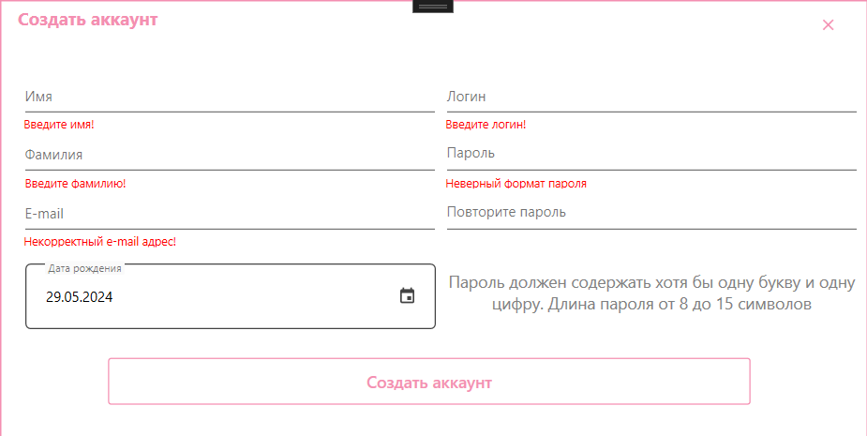

Рисунок 5.1 – Ошибка авторизации

На рисунке 5.2 приведен сценарий, при котором пользователь пытается зарегистрировать логин, который уже занят другим пользователем.

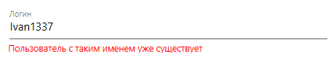

Рисунок 5.2 – Обработка регистрации, если логин уже занят

Рисунок 5.3 представляет собой обработку ситуации, в которой пользователь пытается зарегистрировать адрес электронной почты, который уже занят другим пользователем.



Рисунок 5.3 – Обработка регистрации, если email уже занят

На рисунке 5.4 отображена ситуация, при которой пользователь вводит некорректные данные при входе в приложение. В это случае поля очищаются и пользователю выводится информирующее об ошибке входа сообщение.

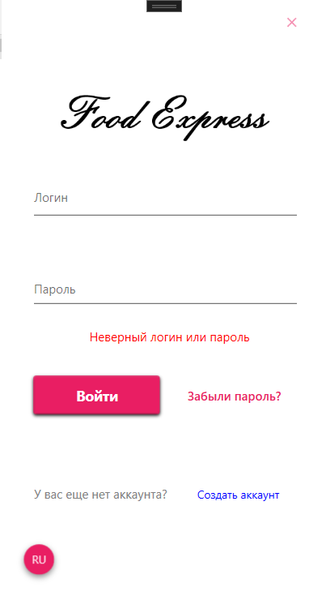

Рисунок 5.4 – Обработка некорректных данных при входе в приложение

Также в приложении реализована возможность блокировки админом клиентов. При входе происходит проверка, совпадают ли значения, введенные в поля с теми, что находятся в базе данных. После чего, если все верно, происходит проверка доступа клиента. Если пользователь заблокирован, будет показано сообщение о запрете входа. Пока окно открыто, клиент зайти в приложение не сможет, но, когда пользователь закрывает сообщение, приложение автоматически закрывается.

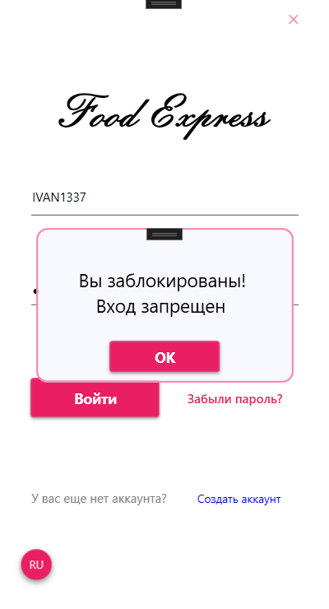

Рисунок 5.5 – Обработка случая, при котором логин и пароль правильны, но пользователь заблокирован

Таким образом, приложение предотвращает поступление некорректных данных в базу данных и препятствует возникновению пользователей с одинаковыми логинами или адресами электронной почты, а также предотвращает доступ заблокированным пользователям.

# 5.2 Тестирование процедуры оформления заказа

При оформлении заказа также возможны некоторые исключительные ситуации.

Например, когда пользователь пытается заказать блюд больше, чем ресторан может произвести. Обработка такой ситуации приведена на рисунке 5.6.

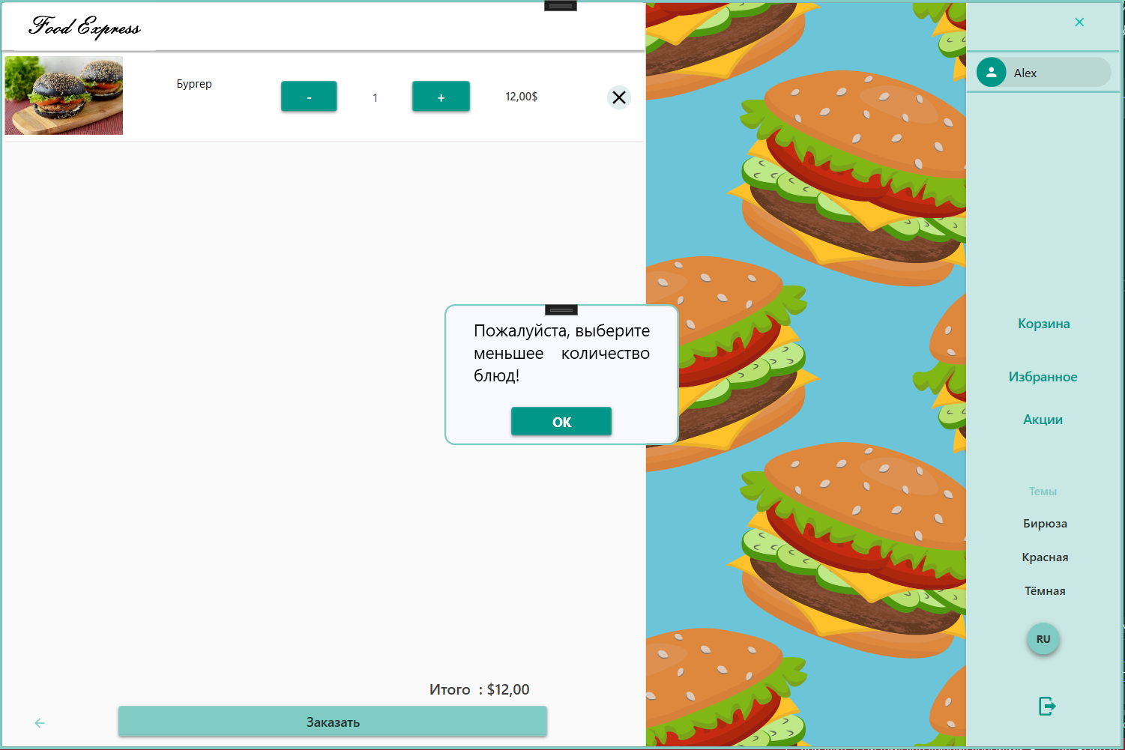

Рисунок 5.6 – Обработка превышения количества блюд

При нажатии на кнопку «Заказать», появляется окно, где пользователю необходимо выбрать способ получения заказа. Самовывоз – клиент должен прийти по выбранному адресу чтобы забрать товар. Доставка – пользователь указывает адрес, куда ресторан должен доставить блюда. Также клиент имеет возможность закрыть окно, не выбрав ничего. Результат представлен на рисунке 5.7.

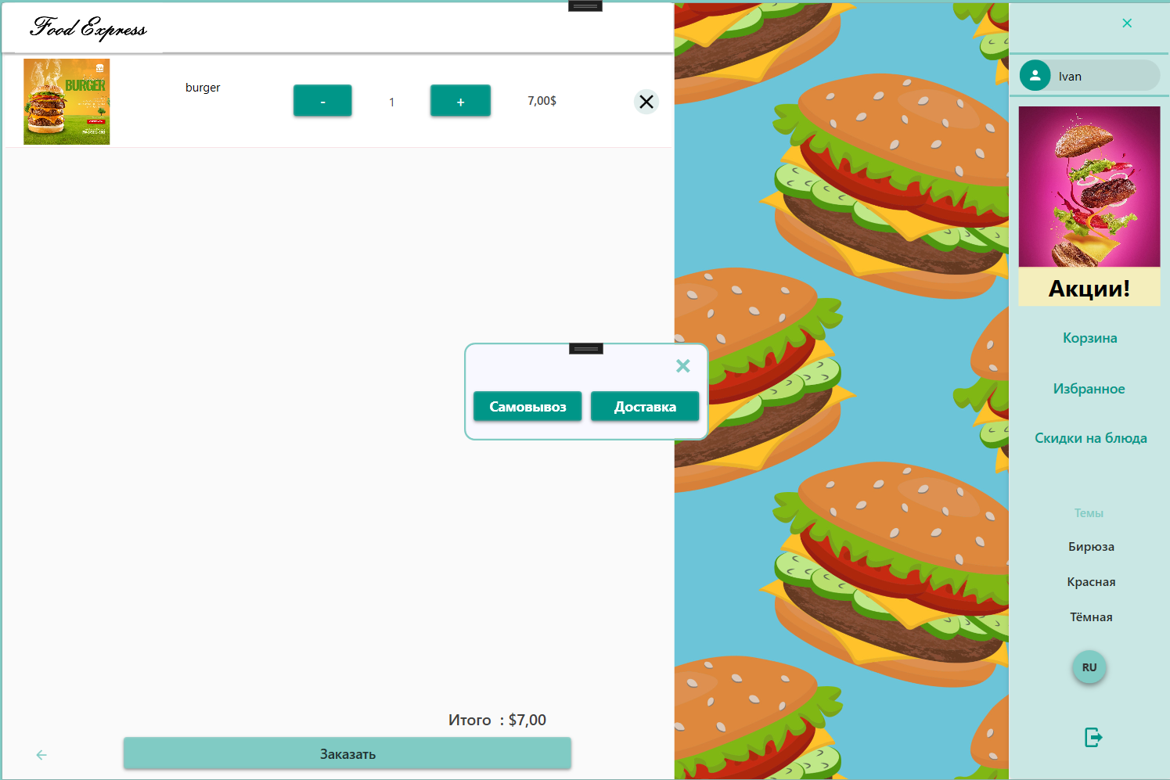

Рисунок 5.7 – Выбор способа получения заказа

В случае, если пользователь выбрал первый вариант, окно с выбором способа получения блюд закрывается, появляется новое – форма заполнения самовывоза. Форма представлена на рисунке 5.8.

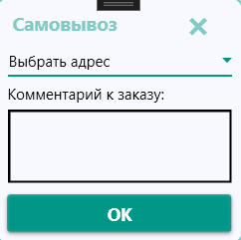

Рисунок 5.8 – Форма заполнения самовывоза

Клиент обязательно должен выбрать адрес из выпадающего меню, написание комментария к заказу не является обязательным. В случае, если пользователь оставил все как есть и нажал на кнопку «OK», он увидит сообщение о том, что необходимо сделать. Результат приведен на рисунке 5.9.

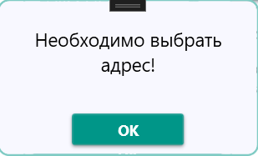

Рисунок 5.9 – Сообщение об ошибке

Если пользователь выбрал доставку, то появится окно заполнения формы. Обязательными являются поля «Город» и «Улица». Также клиент может заполнить поля «Дом», «Квартира», «Подъезд», «Этаж», «Комментарий». «Этаж» является положительным целым числом. Результат выполнения представлен на рисунке 5.10.

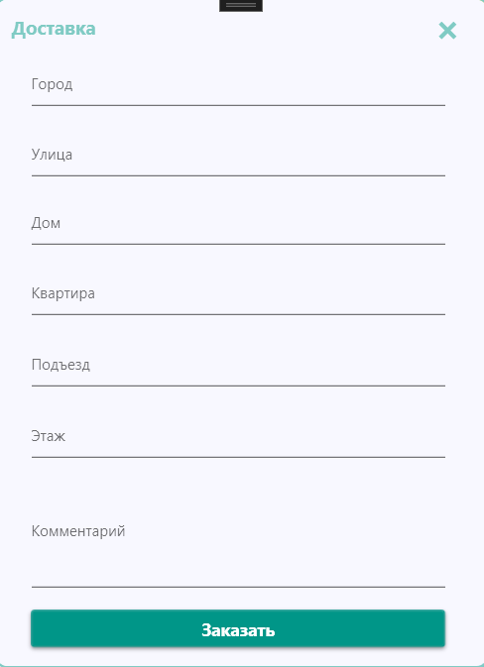

Рисунок 5.10 – Форма доставки

Если пользователь не ввел поля “Улица” и “Дом”, или в поле «Этаж» неправильное число, то заказать не получится, а пользователю будет указано, что не так. Результат приведен на рисунке 5.11.

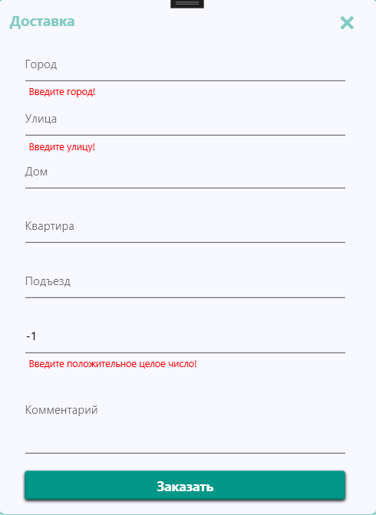

Рисунок 5.11 – Форма доставки с замечаниями

В случае, если вся нужная информация заполнена, и пользователь продолжает заказ блюд, ему показывается сообщение с итоговой стоимостью и предложением оформить заказ. Кнопка «OK» оформлена более ярко, чтобы пользователь обратил внимание в первую очередь на нее и заказал заказ. Результат приведен на рисунке 5.12.

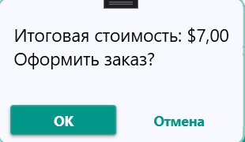

Рисунок 5.12 – Предложение об оформлении заказа

Если клиент нажал на кнопку «ОК», то показывается сообщение, оповещающее об успешном проведении операции. Результат выполнения представлен на рисунке 5.13.

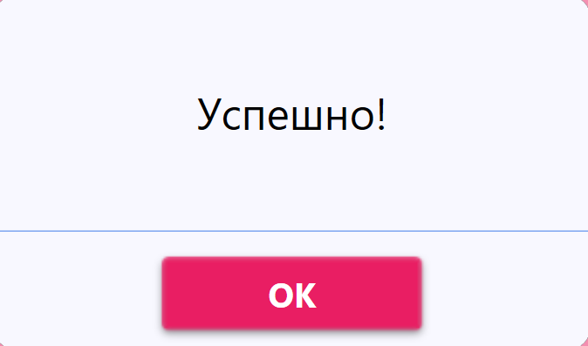

Рисунок 5.13 – Сообщение, оповещающее о проведении операции

При оформлении заказа пользователю поступает E-mail уведомление с информацией о заказе. При невозможности отправки электронного письма вследствие нестабильного Интернет-соединения или его отсутствия, приложение также уведомляет пользователя. Пример представлен на рисунке 5.14.

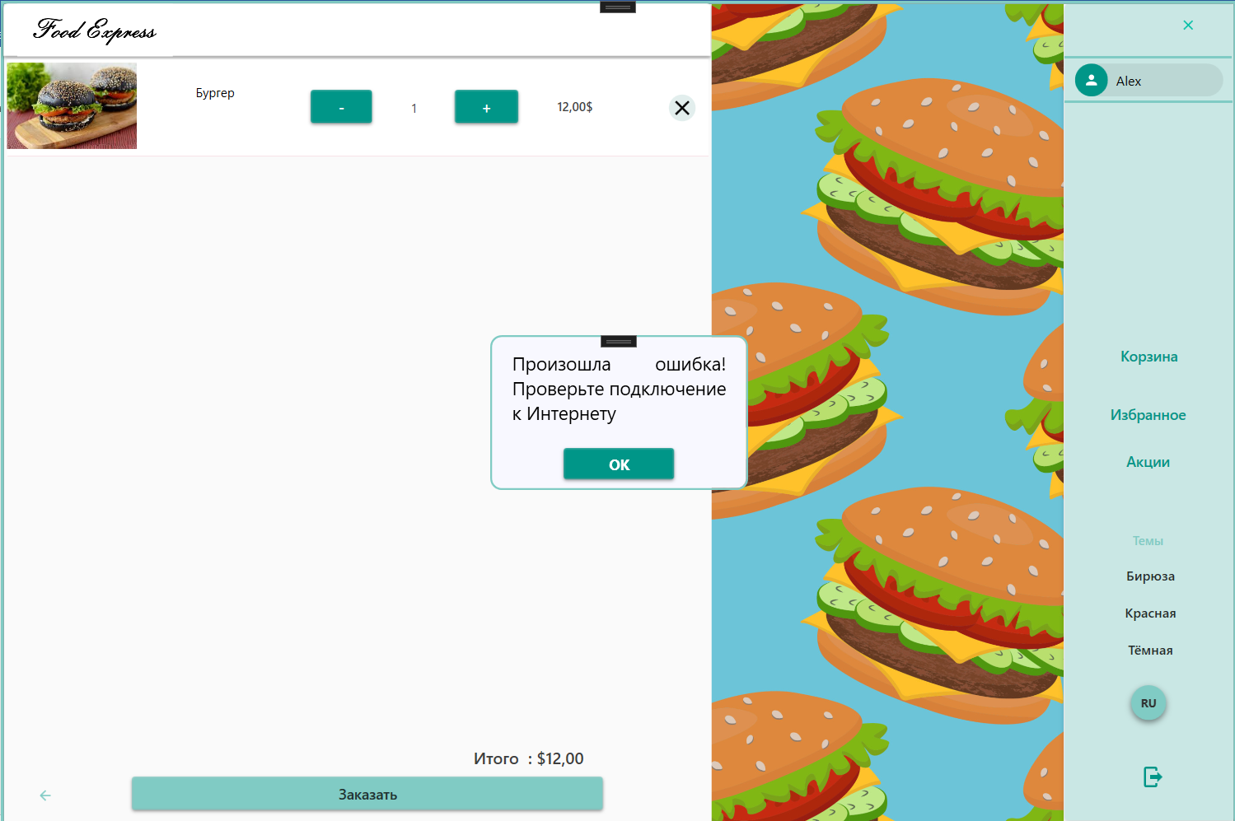

Рисунок 5.14 – Уведомление об отсутствии Интернет-соединения

Таким образом, при отсутствии доступа в Интернет, заказ не совершается и приложение ожидает восстановления подключения к сети.

# 5.3 Тестирование панели администратора

В панели администратора возможно генерирование многих исключительных ситуаций, таких как: отправка формы добавления или редактирования товара при наличии незаполненных полей, ввод нецелочисленных либо выходящих за допустимые границы значений в поля «Цена», «Вес», «Количество» или «Степень остроты», добавление скидки на блюдо, для которого уже присутствует скидка или неправильный формат, отсутствие прикрепленного изображения товара или прикрепление повторяющегося изображения.

Примеры обработки пустых полей формы приведен на рисунке 5.8.

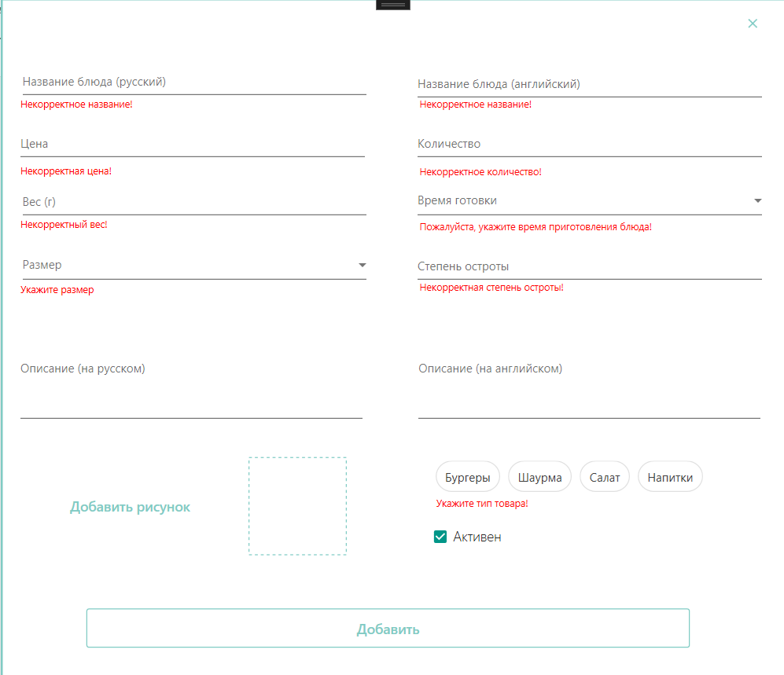

Рисунок 5.8 – Отправка незаполненной формы

Таким образом, приложение предотвращает поступление некорректных данных в базу данных.

На рисунке 5.9 приведен сценарий, в котором в поля с числовым типом данных вводятся значения неверного формата. Такие же сообщения выводятся при отсутствии каких-либо значений.

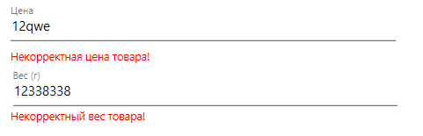

Рисунок 5.9 – Обработка ввода некорректных значений в поля с числовым типом

На рисунке 5.10 приведен сценарий, при котором администратор пытается добавить скидку, не указав ее. Аналогичное сообщение появляется, если ввести буквы.

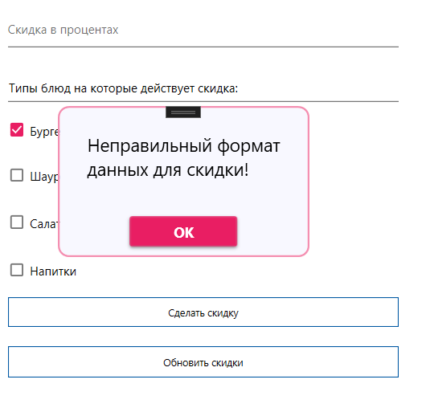

Рисунок 5.10 – Добавление скидки без ее указания

На рисунке 5.11 приведен сценарий, при котором администратор пытается добавить скидку на товар, на который она уже присутствует.

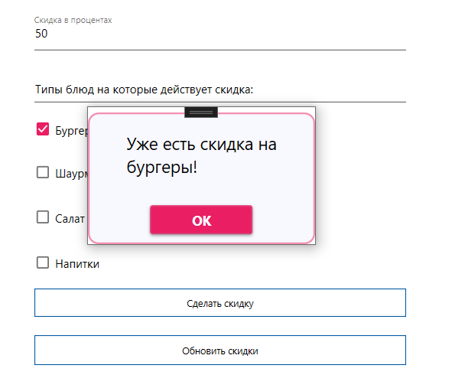

Рисунок 5.11 – Добавление скидки на блюдо, где уже есть скидка

Обработка отправки формы без прикрепленного изображения или попытка прикрепить поврежденный файл изображения показаны на рисунке 5.12.

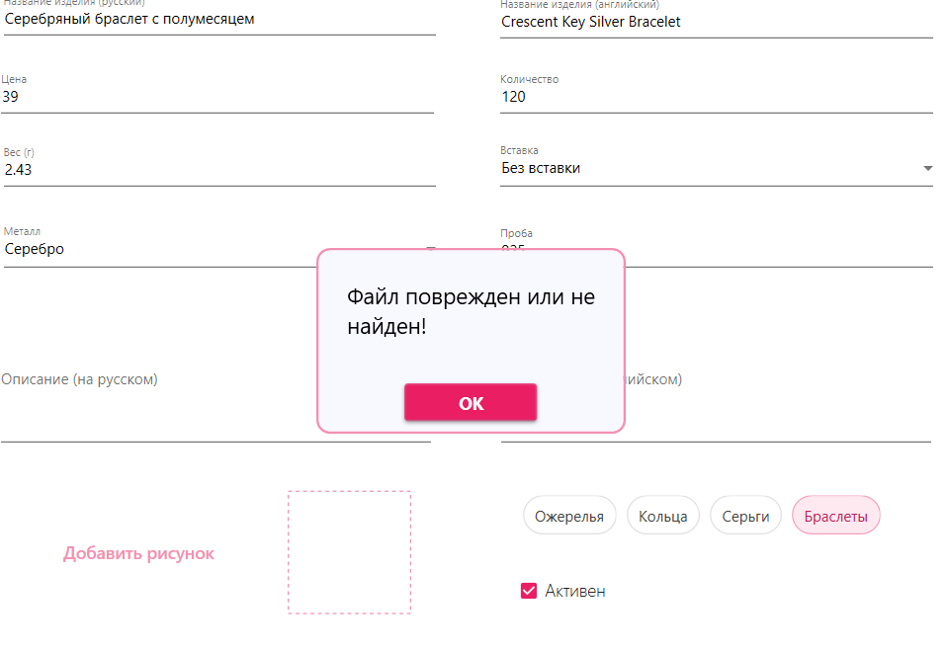

Рисунок 5.12 – Отправка формы без изображения товара

В случае, если администратор прикрепляет изображение, ссылка на которое уже находятся в базе данных, то также будет выведено предупреждающее сообщение, показанное на рисунке 5.13.

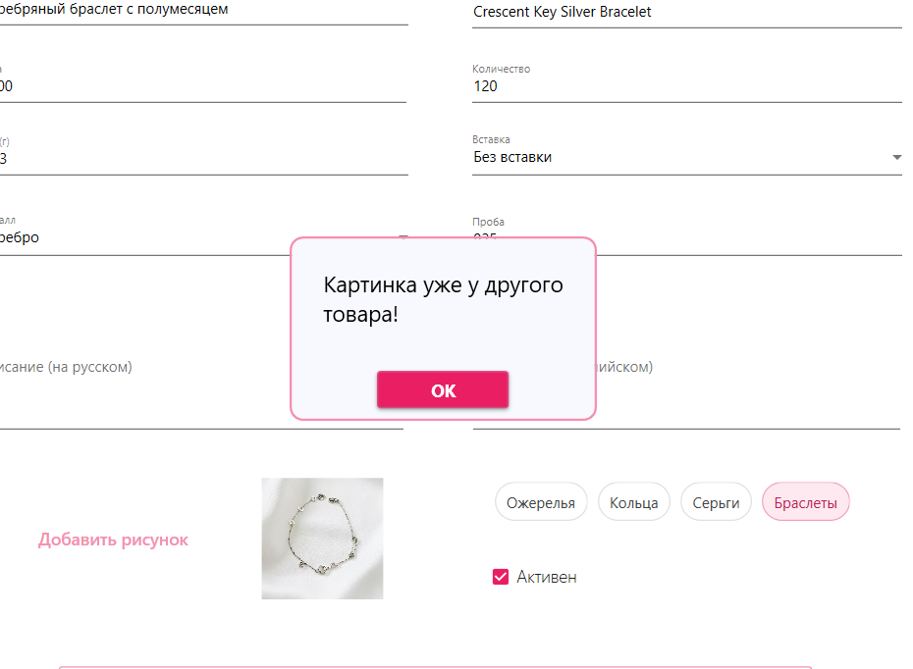

Рисунок 5.13 – Добавление повторяющегося изображения

В результате, в базу данных и в каталог будут добавлены только товары с корректно введенными данными, а значит приложение будет более отказоустойчивым.

# 5.4 Тестирование формы восстановления пароля

Восстановление пароля происходит посредством отправки электронного письма пользователю на его адрес, который он указал при регистрации. При отсутствии Интернет-соединения приложение также оповестит пользователя, как это было описано раннее.

Также в форме происходит валидация формата адреса электронной почты. Пример обработки некорректно введенного адреса представлен на рисунке 5.14.

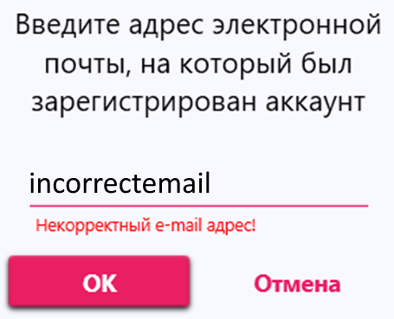

Рисунок 5.14 – Обработка некорректного e-mail адреса

Если же формат адреса электронной почты корректный, но ни один пользователь с таким адресом не был зарегистрирован, то в форму появится соответствующее сообщение. Пример представлен на рисунке 5.15.

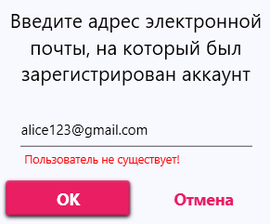

Рисунок 5.15 – Обработка несуществующего в базе e-mail адреса

В случае успешной отправки кода восстановления на адрес электронной почты, пользователю открывается новая форма, в которую необходимо ввести проверочный код. Если введенный код не соответствует числовому формату или не совпадает с кодом, сгенерированным приложением, то появляется сообщение, представленное на рисунке 5.16.

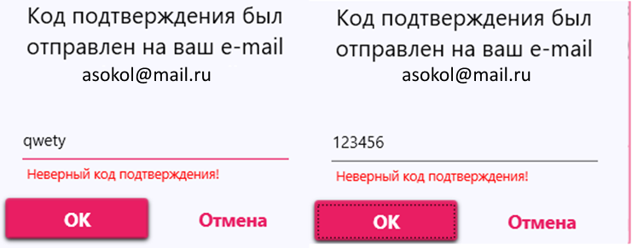

Рисунок 5.16 – Обработка неверного формата проверочного кода

Далее пользователю предлагается придумать новый пароль. Если пароль не соответствует формату, описанному в правилах под полями ввода, или два пароля не совпадают, то выводятся сообщения, представленные на рисунке 5.15.

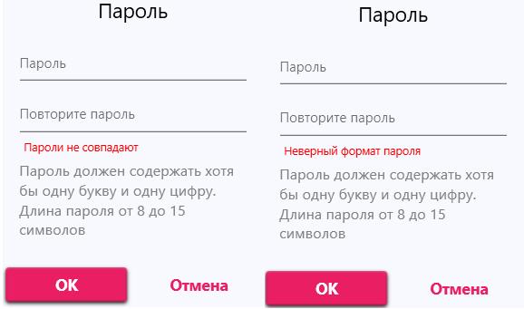

Рисунок 5.17 – Обработка введенных паролей

В случае успешного выполнения всех процедур, пользователь сможет войти в свой аккаунт с обновленным паролем.

# 

# 6 Руководство по использованию

При запуске программного средства пользователь попадает на страницу авторизации, содержащую формы входа, регистрации и восстановления пароля. Если у пользователя еще нет аккаунта, ему следует нажать на кнопку «Регистрация», которая его перенаправит на форму для регистрации. Интерфейс стартового окна представлен на рисунке 6.1.

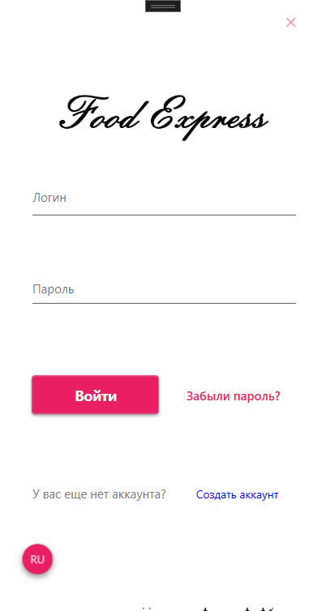

Рисунок 6.1 – Стартовое окно

Если была нажата кнопка «Создать аккаунт», в открывшейся форме следует ввести все данные о регистрируемом пользователе. В случае, если кнопка была нажата ошибочно, форму можно закрыть. Форма регистрации представлена на рисунке 6.2.

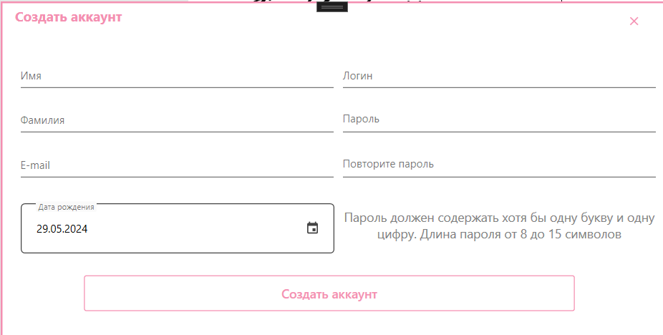

Рисунок 6.2 – Форма регистрации

После того, как пользователь введет необходимые данные, на введенный адрес электронной почты отправится письмо с кодом подтверждения, который нужно ввести в открывшиеся окно. Код является одноразовым. Пример представлен на рисунке 6.3.

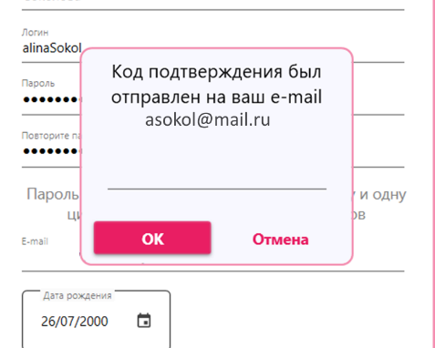

Рисунок 6.3 – Окно для ввода проверочного кода

Пример электронного письма представлен на рисунке 6.4.

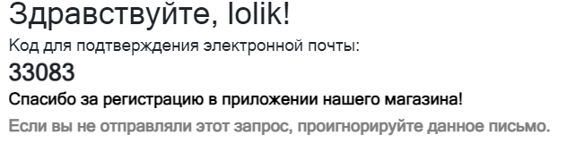

Рисунок 6.4 – Пример электронного письма

После проверки кода процедура регистрации считается завершенной. Пользователь может войти в систему с помощью логина и пароля.

Кроме того, со стартового окна пользователь может начать процедуру смены пароля. В этом случае необходимо нажать кнопку «Забыли пароль?». Далее откроется окно, в котором необходимо ввести адрес электронной почты, на которую был зарегистрирован аккаунт. Окно для ввода представлено на рисунке 6.5.

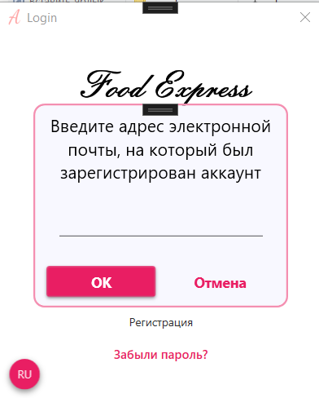

Процедура получения и ввода проверочного кода аналогична процедуре получения кода при регистрации. После подтверждения, пользователю будет предложено ввести новый пароль и повторить его. Если данные были введены корректно, процедура завершается, и пользователь может войти в приложение с новым паролем.

В зависимости от прав доступа, после входа в приложение пользователь попадает на главную страницу. Если пользователь не обладает правами администратора, то главная страница будет выглядеть так, как представлено на рисунке 6.6.

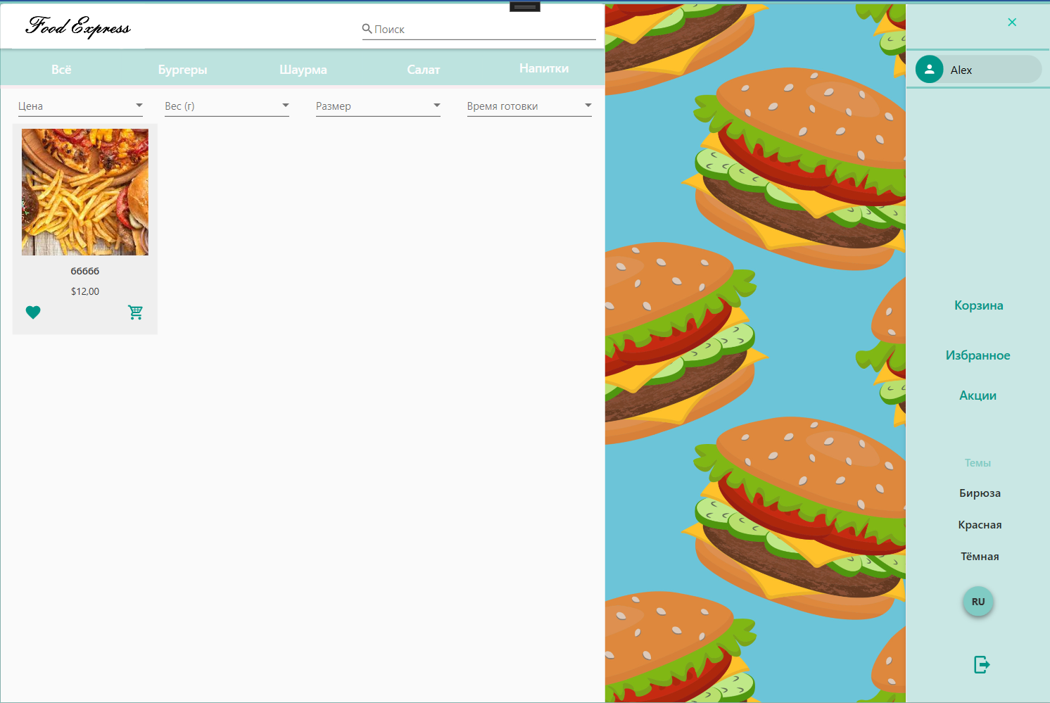

Рисунок 6.6 – Главная страница

На главной странице пользователь может просматривать каталог, сортировать товары согласно фильтрам, указанным над каталогом товаров. Одновременно пользователь может применить только один фильтр. В строке поиска пользователь может осуществить поиск товаров по их названию. Названия можно вводить как на русском, так и на английском языке.

Кроме того, на главной странице в боковом меню находятся кнопки для смены цветовой темы и языка приложения. Доступные темы: бирюзовая, красная/розовая и темная. Доступные языки: русский, английский. При нажатии на изображение товара, открывается окно с подробным описанием. Пример представлен на рисунке 6.7.

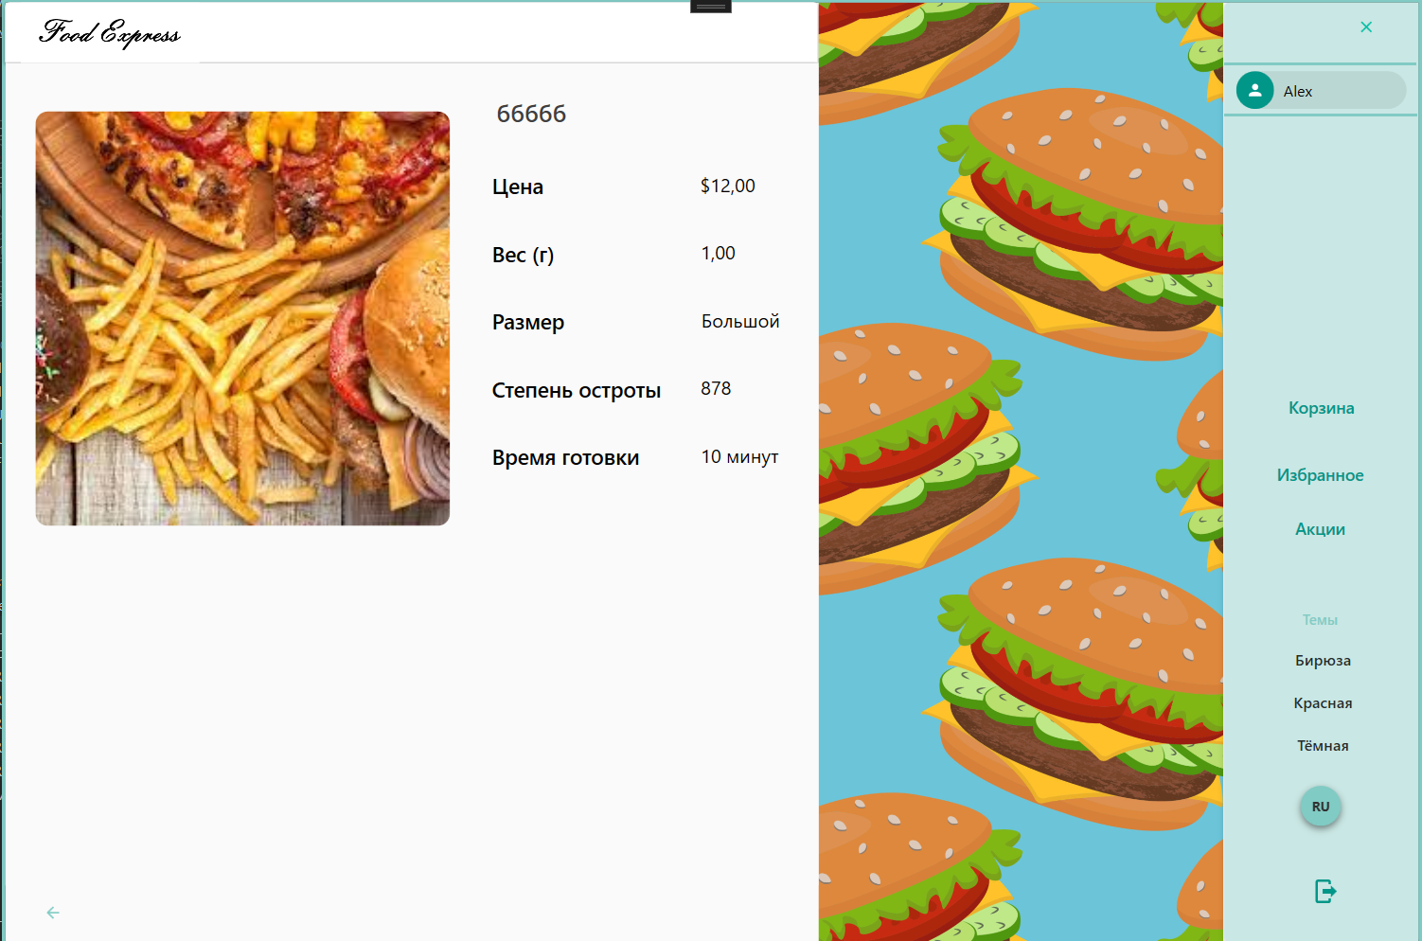

Рисунок 6.7 – Подробное описание товара

Также каждая карточка товара имеет кнопки «Добавить в избранное» (слева) и «Добавить в корзину» (справа). При нажатии товары заносятся в соответствующие разделы. Просмотреть товары в корзине или в избранном можно по нажатию соответствующих кнопок на боковой панели. Интерфейс раздела «Корзина» Представлен на рисунке 6.8.

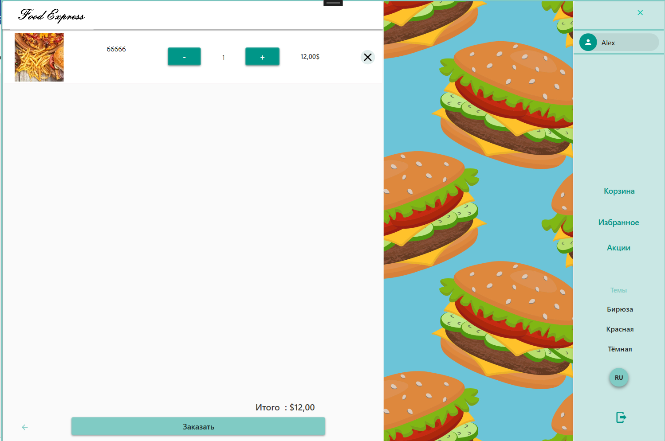

Рисунок 6.8. – Раздел «Корзина»

Из корзины можно осуществить заказ товара по нажатию на кнопку «Заказать», предварительно указать необходимое количество каждого вида товара. Пользователь должен подтвердить покупку, тогда на электронную почту аккаунта отправится подтверждающее сообщение с подробностями о заказе и с этого момента заказ считается оформленным. Пример электронного письма представлен на рисунке 6.9.

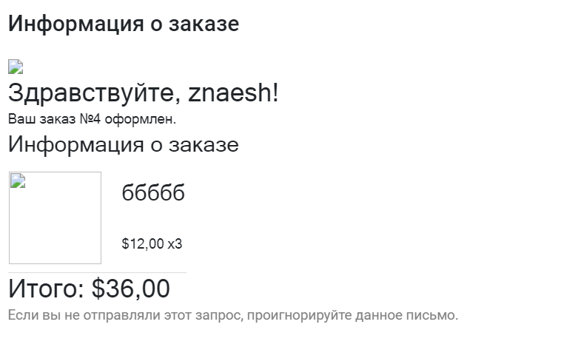

Рисунок 6.9 – Пример электронного письма

Если же пользователь перешел в раздел «Избранное», то ему отобразятся соответствующие товары. С помощью соответствующих кнопок товары можно переложить в корзину или же удалить из «Избранного». Пример страницы «Избранное» представлен на рисунке 6.10.

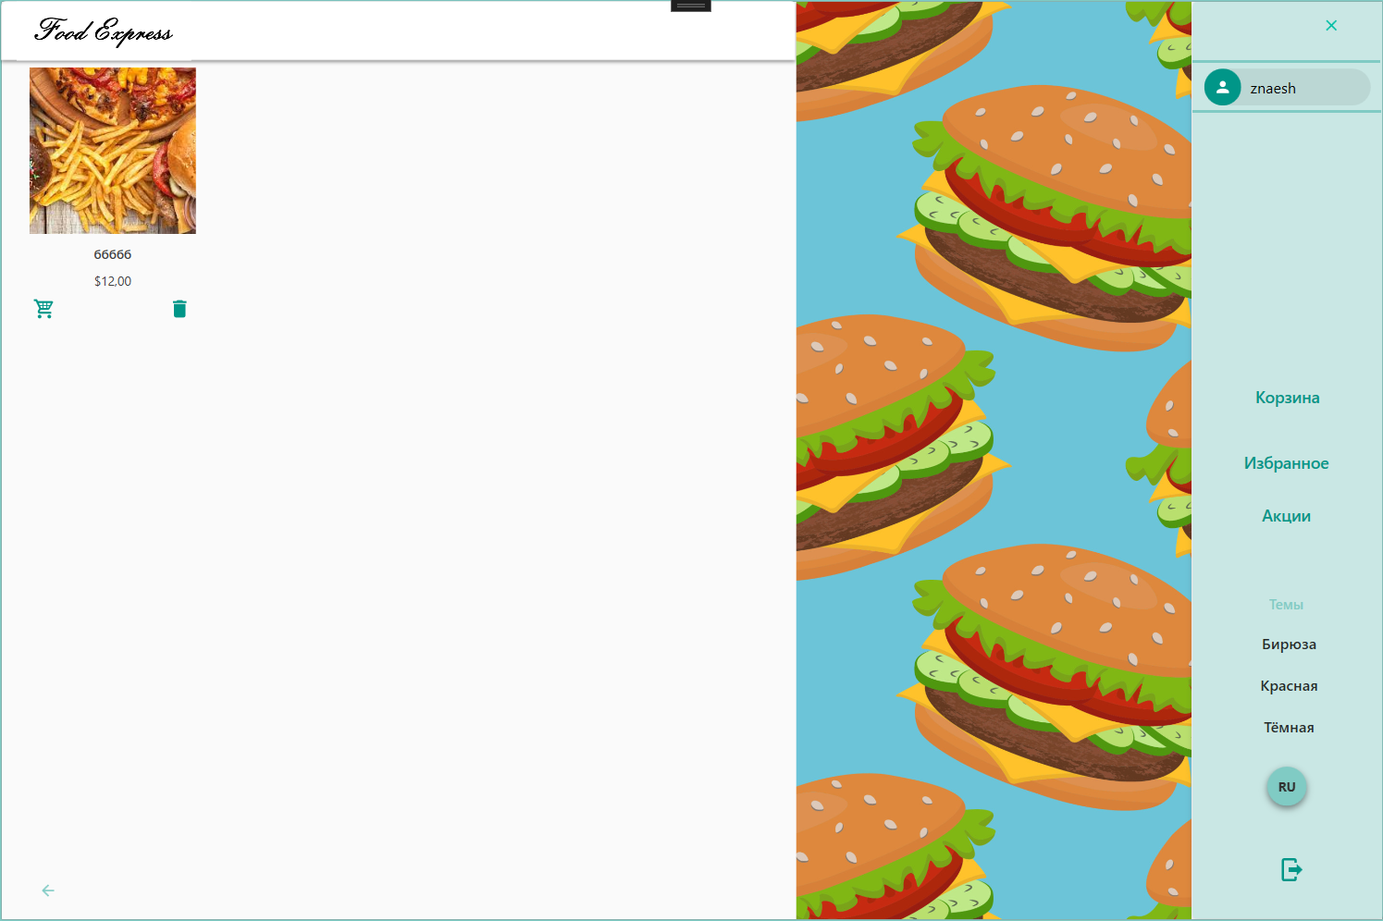

Рисунок 6.10 – Раздел «Избранное»

Также пользователю доступна возможность просмотра данных об аккаунте и о заказах. Для того, чтобы попасть на соответствующую страницу, пользователь должен нажать на значок с иконкой аккаунта, в котором также отображается имя пользователя. Интерфейс страницы «Аккаунт» представлен на рисунке 6.11.

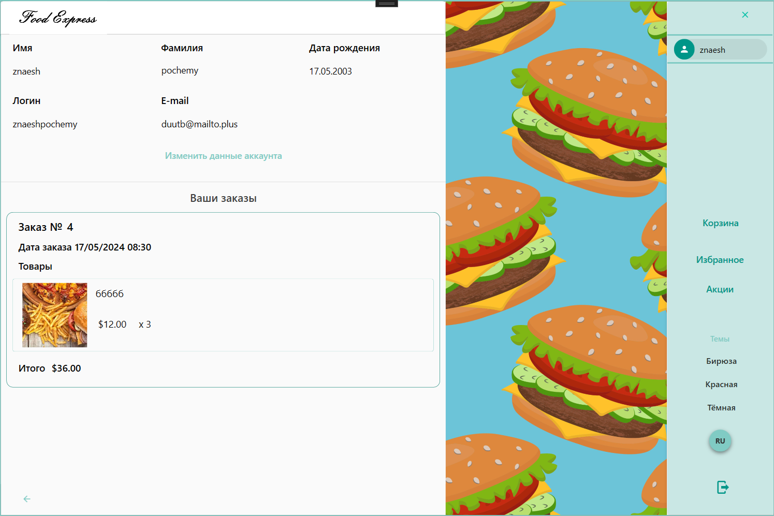

Рисунок 6.11 – Страница «Аккаунт»

По нажатию на кнопку «Изменить данные аккаунта», появится окно, подобное окну регистрации, в котором пользователь может изменить данные.

При изменении адреса электронной почты, пользователю необходимо пройти процедуру подтверждения адреса.

При нажатии на кнопку «Скидки на блюда», будет показано окно с рекламой. Результат показан на рисунке 6.12.

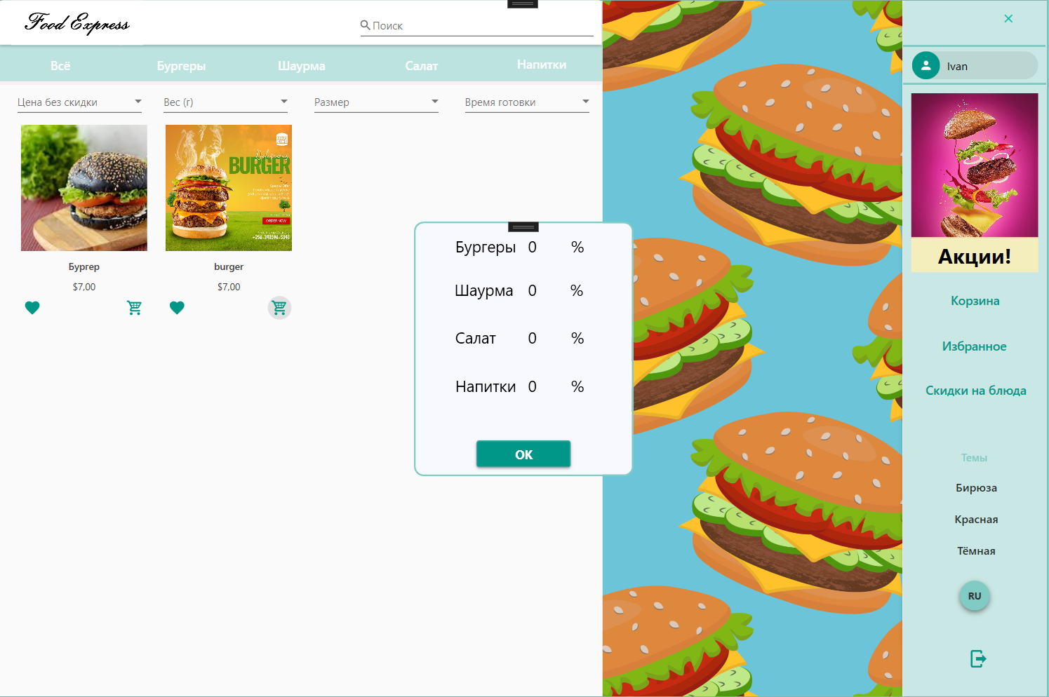

Рисунок 6.12 – Окно с акцией

Если пользователь обладает правами администратора, то главное окно будет выглядеть, как показано на рисунке 6.13

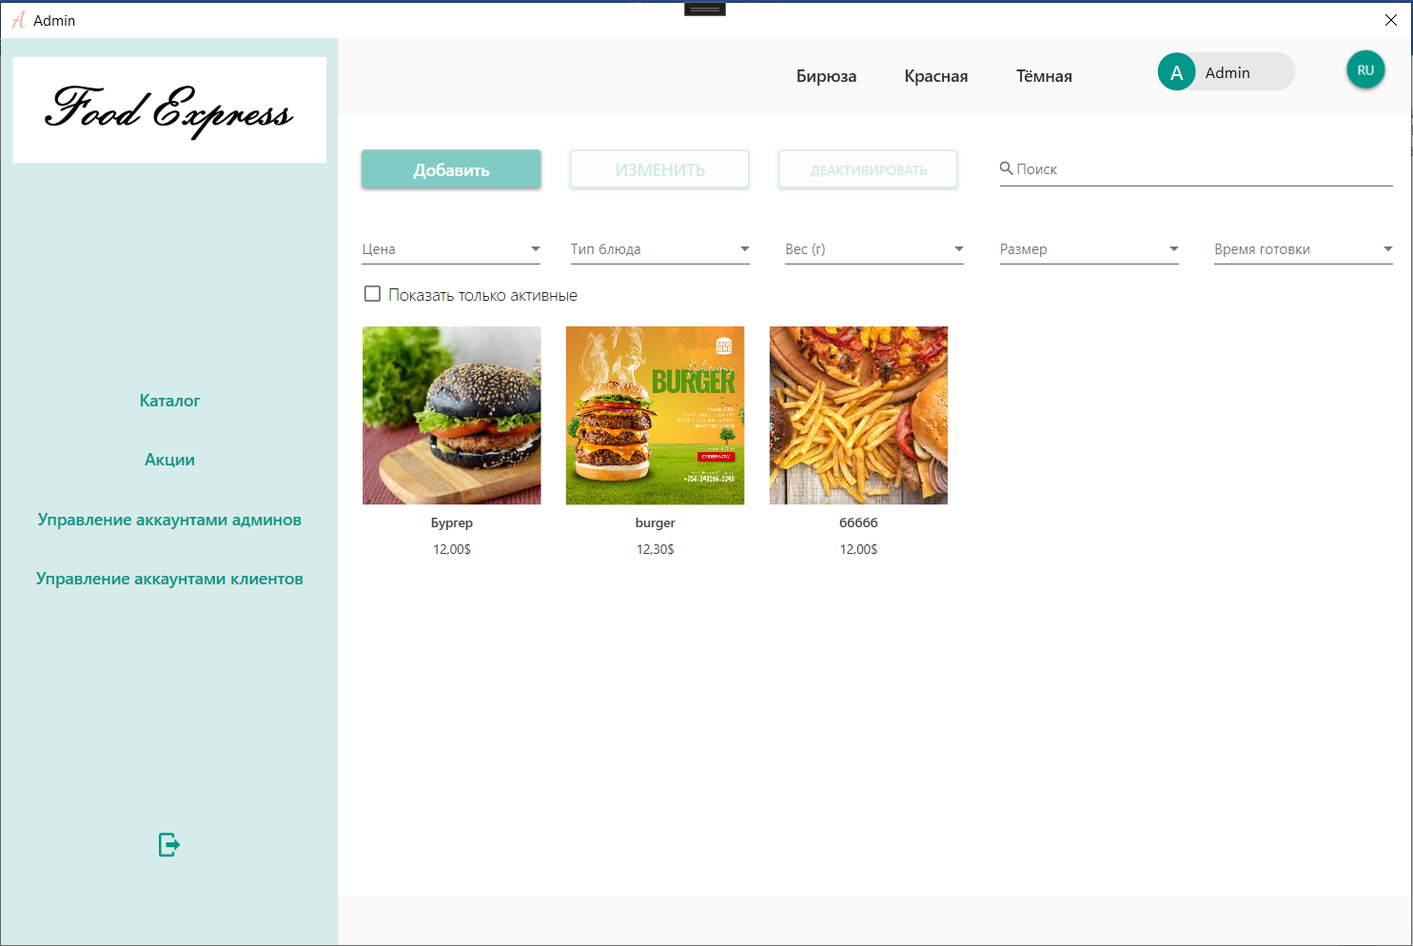

Рисунок 6.13 – Главное окно администратора

Администратор также может просматривать каталог и выполнять сортировку и поиск товаром по заданным критериям. Кроме этого, по нажатию на кнопки «Добавить», «Изменить», «Деактивировать» администратор может осуществить соответствующие операции.

Для изменения товара необходимо предварительно нажать на карточку нужного товара, а затем нажать на кнопку «Изменить». Откроется форма, аналогичная форме добавления, только с заполненной информацией, которую можно изменять. Для деактивации товара также необходимо сначала нажать на карточку товара, а потом на кнопку «Деактивировать». Неактивные товары не отображаются в каталоге, корзине и избранном пользователя и их нельзя заказать.

При добавлении товара откроется пустая форма, интерфейс которой представлен на рисунке 6.14.

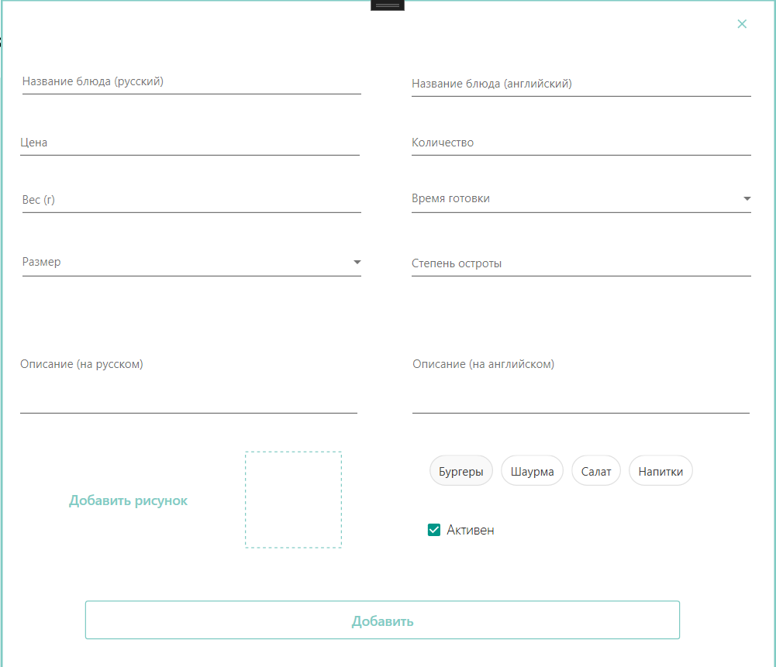

Рисунок 6.14 – Форма добавления товара

Администратор имеет возможность блокировки клиентов. Для этого в главном оке администратора необходимо на боковой панели нажать кнопку «Управление аккаунтами клиентов». Откроется страница, изображенная на рисунке 6.15.

На странице администратор может просмотреть информацию о всех клиентах приложения. При нажатии на кнопку «Ban» пользователь блокируется, и когда он попытается зайти в приложение в следующий раз, то не сможет.

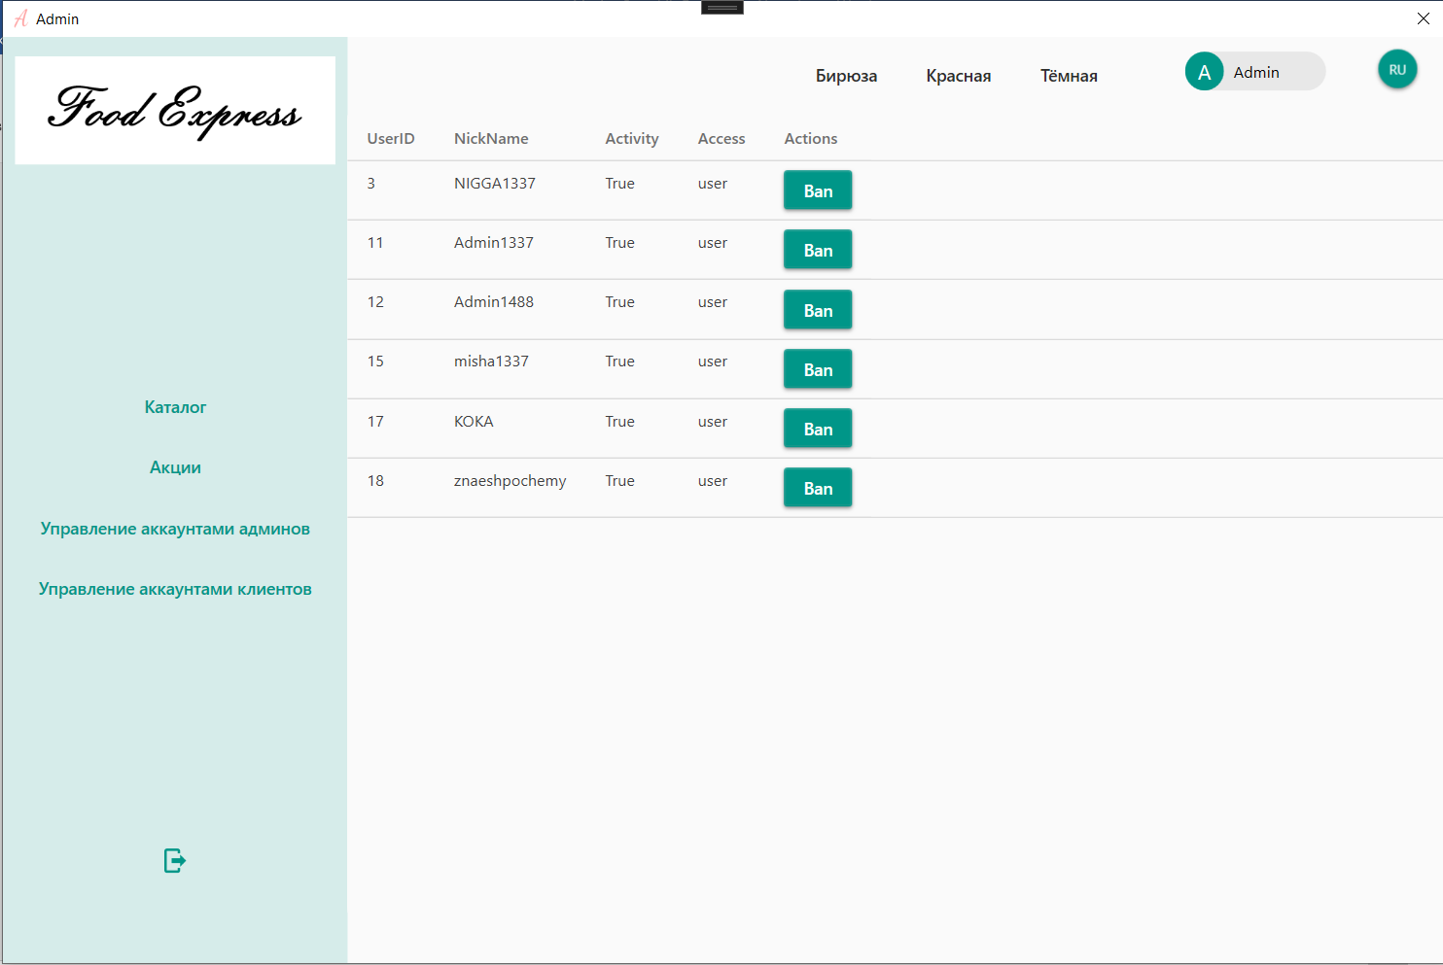

Рисунок 6.15 – Страница с информацией о всех клиентах приложения

Администратор также может удалять других администраторов. Для этого в главном оке администратора необходимо на боковой панели нажать кнопку «Управление аккаунтами админов». Откроется страница, изображенная на рисунке 6.16.

На странице администратор может просмотреть информацию о всех администраторах приложения. При нажатии на кнопку «Delete account» администратор удаляется из базы данных. При следующем заходе в приложение, когда удаленный пользователь будет вводить свои логин и пароль, ему будет отказано в доступе, так как этих данных нет в базе данных.

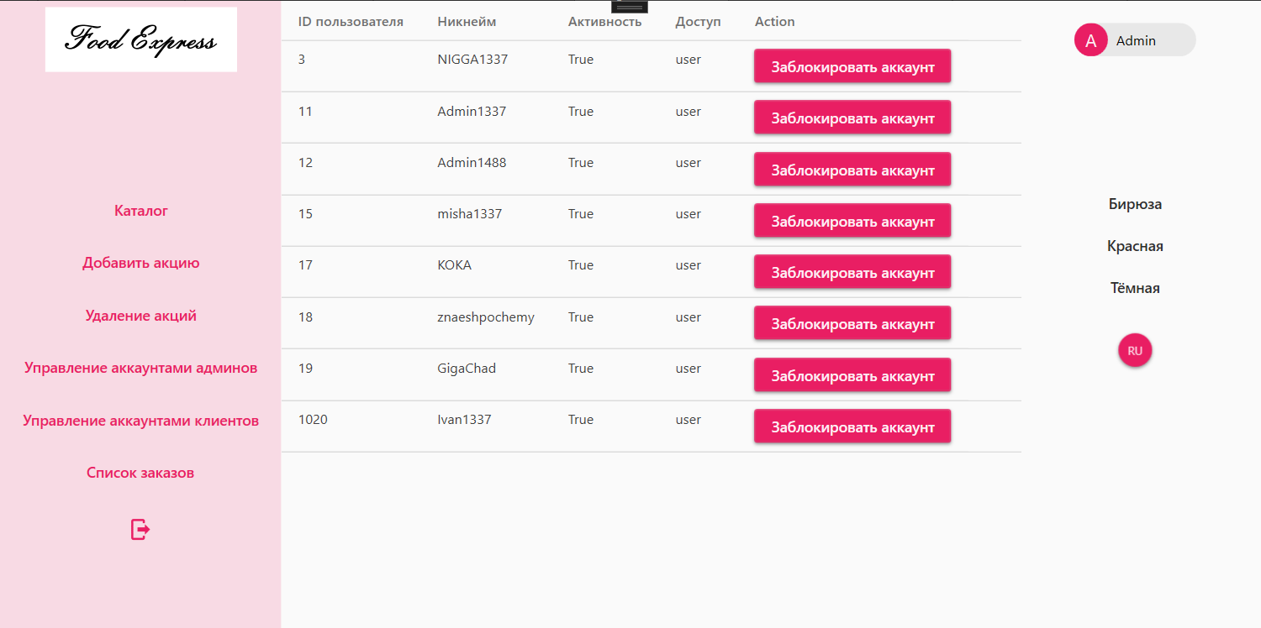

Рисунок 6.16 – Страница с информацией о всех клиентах приложения

Также для администратора есть возможность добавление и изменение акций и специальных предложений. Для этого на боковой панели необходимо нажать на кнопку «Акции». После чего на странице приложения можно нажать на кнопку «Изменить акцию». Появится окно, в котором необходимо будет выбрать картинку. Когда картинка выбрана, для принятия изменений необходимо нажать на кнопку «Сохранить изменения». После нажатия кнопки у клиента будет показана акция, которую установил администратор. Результат после добавления изображения показан на рисунке 6.17.

Администратор, как и клиент, может сменить тему и язык приложения, нажав на соответствующие кнопки на верхней панели.

# Заключение

В ходе выполнения курсового проекта было разработано программное средство для управления IT-проектами на языке C# с использованием технологий Entity Framework Core, WPF.

При разработке программного средства были выполнены все пункты из указанного списка основного функционала приложения.

Для клиента:

* регистрироваться в приложении;
* входить в приложение, после ввода данных, необходимых для аутентификации;
* просматривать меню;
* изменять свой профиль;
* сортировка и поиск товаров по заданным критериям;
* получение информации о текущем статусе заказа;
* заполнение формы заказа.

Для администратора:

* входить в приложение, после ввода данных, необходимых для аутентификации;
* редактирование информации о блюдах;
* добавление блюд;
* просмотр меню;
* создание акций и специальных предложений;
* блокировка пользователей;
* удаление пользователей.

Тестирование программного средства показало, что оно работает корректно и выполняет все свои функции.

Также в процессе выполнения данного курсового проекта были закреплены навыки в программировании на языке C#, создании приложений на WPF, использование Entity Framework Core, работа с современным паттерном MVVM, проектирование базы данных в СУБД MS SQL Server 2022.

# Список использованных источников

1. Microsoft Visual Studio [Электронный ресурс] – https://ru.wikipedia.org/wiki/Microsoft_Visual_Studio – Дата доступа 25.04.2024
2. Полное руководство по языку программирования C# 7.0 и платформе .NET 4.7. Режим доступа: https://metanit.com/sharp/tutorial/ – Дата доступа: 25.04.2024
3. Пацей, Н.В. Курс лекций по языку программирования C# / Н. В. Пацей. – Минск: БГТУ, 2018. – 175 с.
4. Руководство по WPF // [Электронный ресурс]. – Режим доступа: https://metanit.com/sharp/wpf/ – Дата доступа: 28.04.2024
5. Руководство по XAML // [Электронный ресурс]. – Режим доступа: https://www.tutorialspoint.com/xaml/index.htm– Дата доступа: 25.04.2024
6. Работа с Entity Framework Core [Электронный ресурс] – https://professorweb.ru/my/entity-framework/6/level1/ – Дата доступа 25.04.2024

# ПРИЛОЖЕНИЕ А

Диаграмма вариантов использования

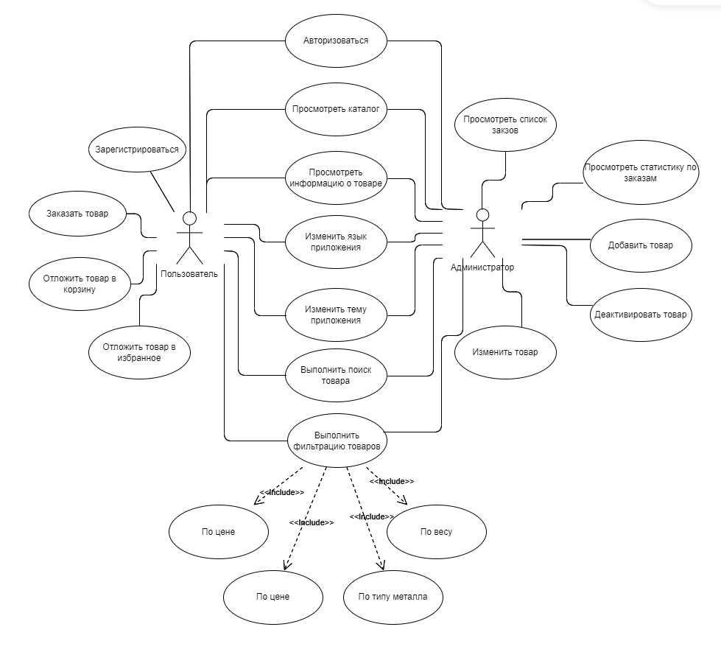

ПРИЛОЖЕНИЕ Б

Диаграммы классов

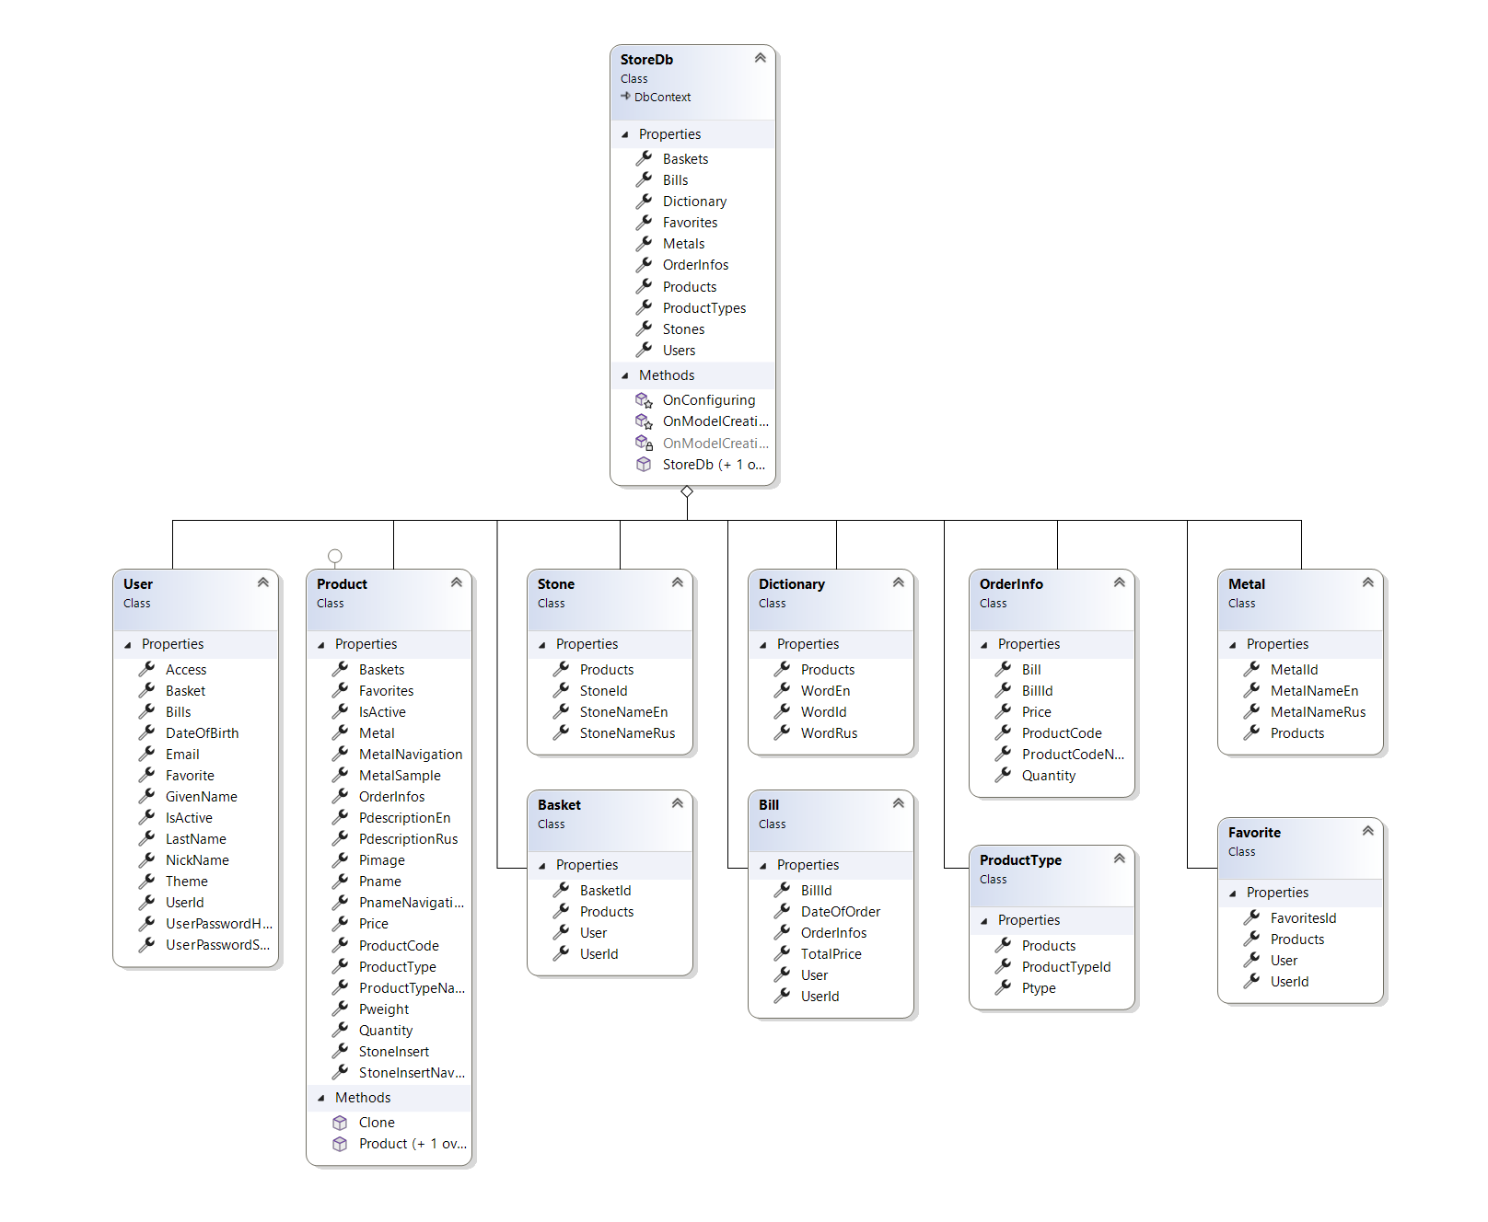

Рисунок 1– Классы-модели

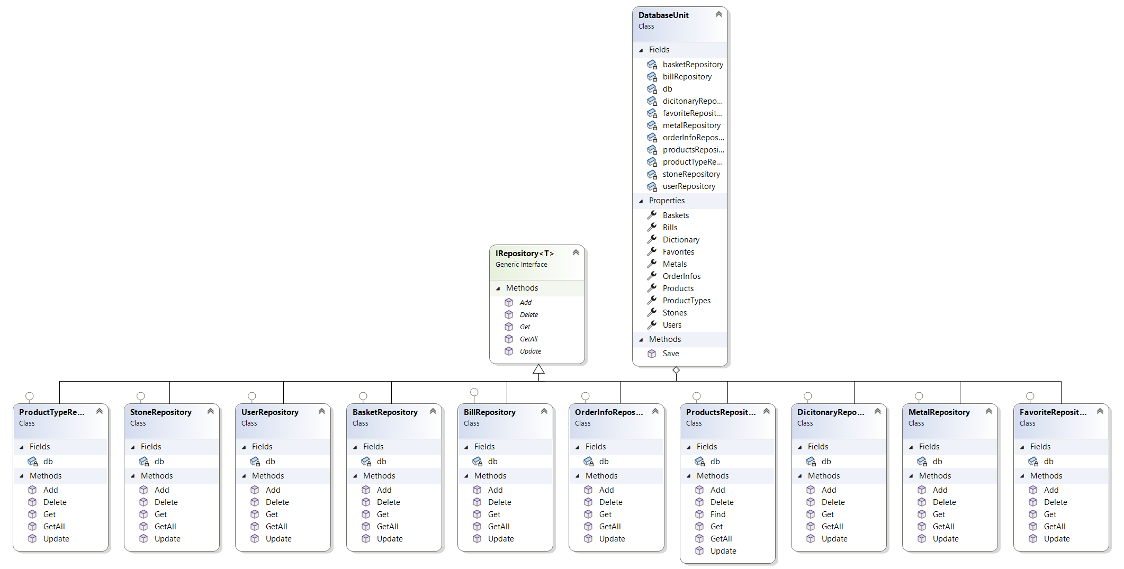

Рисунок 2 – Классы-репозитории

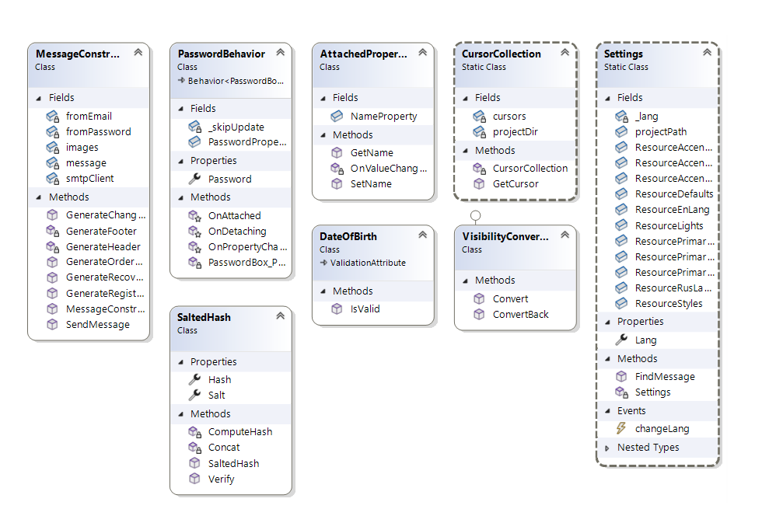

Рисунок 3 – Классы-утилиты

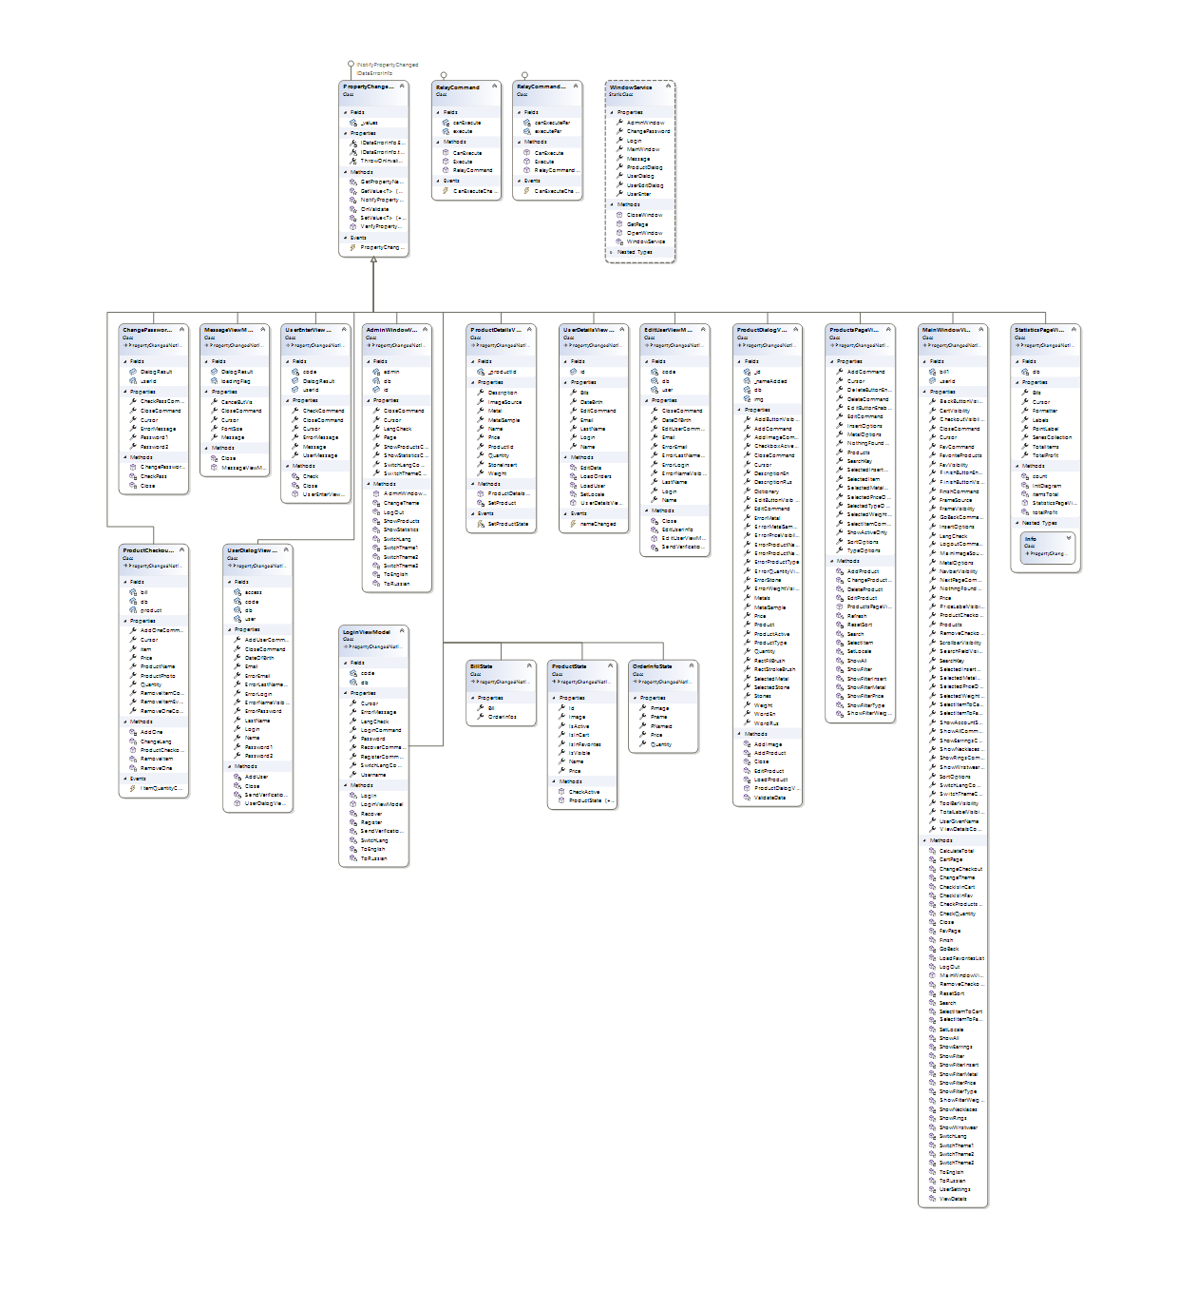

Рисунок 4 – Бизнес–классы

ПРИЛОЖЕНИЕ В



Листинг скрипта для создания базы данных и таблиц

|  |
| --- |
| CREATE DATABASE App_DB;  USE App_DB;  CREATE TABLE USERS (  UserId INT NOT NULL IDENTITY,  GivenName NVARCHAR(45) NOT NULL,  LastName NVARCHAR(45) NOT NULL,  NickName NVARCHAR(45) NOT NULL,  UserPasswordSalt NVARCHAR(50) NOT NULL,  UserPasswordHash NVARCHAR(50) NOT NULL,  Email nvarchar(70) NOT NULL,  DateOfBirth DATE NOT NULL,  Access NVARCHAR(15) NOT NULL CONSTRAINT DF_USERS_Access DEFAULT 'user',  isActive BIT NOT NULL,  Theme NVARCHAR(45) NOT NULL CONSTRAINT DF_USERS_Theme DEFAULT 'Theme1',  CONSTRAINT PK_USERS PRIMARY KEY (UserId))  ;  CREATE TABLE BILL (  BillId INT NOT NULL IDENTITY,  DateOfOrder DATETIME2(0) NOT NULL,  TotalPrice DECIMAL(7,2) NOT NULL,  UserId INT NOT NULL CONSTRAINT FK_BILL_UserId FOREIGN KEY REFERENCES USERS(UserId),  CONSTRAINT PK_BILL PRIMARY KEY (BillId)  )  CREATE TABLE PRODUCT_TYPE (  ProductTypeId INT NOT NULL IDENTITY,  PType VARCHAR(45) NOT NULL,  CONSTRAINT PK_PRODUCT_TYPE PRIMARY KEY (ProductTypeId)  )  CREATE TABLE BASKET (  BasketId INT NOT NULL IDENTITY,  UserId INT NOT NULL CONSTRAINT FK_BASKET_UserId FOREIGN KEY REFERENCES USERS(UserId),  CONSTRAINT PK_BASKET PRIMARY KEY (BasketId)  )  CREATE TABLE FAVORITES (  FavoritesId INT NOT NULL IDENTITY,  UserId INT NOT NULL CONSTRAINT FK_FAVORITES_UserId FOREIGN KEY REFERENCES USERS(UserId),  CONSTRAINT PK_FAVORITES PRIMARY KEY (FavoritesId)  )  CREATE TABLE DICTIONARY (  WordId INT NOT NULL IDENTITY,  WordRus NVARCHAR(45) NOT NULL,  WordEn NVARCHAR(45) NOT NULL,  CONSTRAINT PK_DICTIONARY PRIMARY KEY (WordId)  )  CREATE TABLE METALS (  MetalId INT NOT NULL IDENTITY,  MetalNameRus NVARCHAR(45) NOT NULL,  MetalNameEn NVARCHAR(45) NOT NULL,  CONSTRAINT PK_METALS PRIMARY KEY (MetalId)  )  CREATE TABLE STONES (  StoneId INT NOT NULL IDENTITY,  StoneNameRus NVARCHAR(45) NOT NULL,  StoneNameEn NVARCHAR(45) NOT NULL,  CONSTRAINT PK_STONES PRIMARY KEY (StoneId)  )  CREATE TABLE PRODUCT (  ProductCode INT NOT NULL IDENTITY,  PName INT NOT NULL CONSTRAINT FK_PRODUCT_PName FOREIGN KEY REFERENCES DICTIONARY(WordId),  Metal INT NOT NULL CONSTRAINT FK_PRODUCT_Metal FOREIGN KEY REFERENCES METALS(MetalId),  MetalSample INT NOT NULL,  Price DECIMAL(6,2) NOT NULL,  StoneInsert INT NOT NULL CONSTRAINT FK_RODUCT_StoneInsert FOREIGN KEY REFERENCES STONES(StoneId),  PWeight DECIMAL(3,2) NOT NULL,  Quantity INT NOT NULL,  PImage NVARCHAR(150) NULL,  PDescriptionEn NVARCHAR(300) NULL,  PDescriptionRus NVARCHAR(300) NULL,  isActive BIT NULL DEFAULT 1,  ProductType INT NOT NULL CONSTRAINT FK_PRODUCT_ProductType FOREIGN KEY REFERENCES PRODUCT_TYPE(ProductTypeId),  CONSTRAINT PK_PRODUCT PRIMARY KEY (ProductCode)  )  CREATE TABLE BASKET_LIST(  BasketId INT NOT NULL CONSTRAINT FK_BASKET_LIST_BasketId FOREIGN KEY REFERENCES BASKET(BasketId),  ProductId INT NOT NULL CONSTRAINT FK_BASKET_LIST_ProductId FOREIGN KEY REFERENCES PRODUCT(ProductCode),  CONSTRAINT PK_BASKET_LIST PRIMARY KEY (BasketId, ProductId)  )  CREATE TABLE FAVORITES_LIST(  FavoritesId INT NOT NULL CONSTRAINT FK_FAVORITES_LIST_FavoritesId FOREIGN KEY REFERENCES FAVORITES(FavoritesId ),  ProductId INT NOT NULL CONSTRAINT FK_FAVORITES_LIST_ProductId FOREIGN KEY REFERENCES PRODUCT(ProductCode),  CONSTRAINT PK_FAVORITES_LIST PRIMARY KEY (FavoritesId, ProductId)  )  CREATE TABLE ORDER_INFO (  ProductCode INT NOT NULL CONSTRAINT FK_ORDER_INFO_ProductCode FOREIGN KEY REFERENCES PRODUCT(ProductCode),  BillId INT NOT NULL CONSTRAINT FK_ORDER_INFO_BillId FOREIGN KEY REFERENCES BILL(BillId),  Quantity INT NOT NULL,  Price DECIMAL(6,2) NOT NULL,  CONSTRAINT PK_ORDER_INFO PRIMARY KEY (ProductCode, BillId)  ) |

ПРИЛОЖЕНИЕ Г

Класс DatabaseUnit

|  |
| --- |
| public class DatabaseUnit  {  private StoreDb db = new StoreDb();  private BasketRepository basketRepository;  private FavoriteRepository favoriteRepository;  private BillRepository billRepository;  private DicitonaryRepository dicitonaryRepository;  private MetalRepository metalRepository;  private OrderInfoRepository orderInfoRepository;  private ProductsRepository productsRepository;  private ProductTypeRepository productTypeRepository;  private StoneRepository stoneRepository;  private UserRepository userRepository;  public BillRepository Bills  {  get  {  if (billRepository == null)  {  billRepository = new BillRepository();  }  return billRepository;  }  }  public DicitonaryRepository Dictionary  {  get  {  if (dicitonaryRepository == null)  {  dicitonaryRepository = new DicitonaryRepository();  }  return dicitonaryRepository;  }  }  public MetalRepository Metals  {  get  {  if (metalRepository == null)  {  metalRepository = new MetalRepository();  }  return metalRepository;  }  }  public OrderInfoRepository OrderInfos  {  get  {  if (orderInfoRepository == null)  {  orderInfoRepository = new OrderInfoRepository();  }  return orderInfoRepository;  }  }  public ProductsRepository Products  {  get  {  if (productsRepository == null)  {  productsRepository = new ProductsRepository();  }  return productsRepository;  }  }  public ProductTypeRepository ProductTypes  {  get  {  if (productTypeRepository == null)  {  productTypeRepository = new ProductTypeRepository();  }  return productTypeRepository;  }  }  public StoneRepository Stones  {  get  {  if (stoneRepository == null)  {  stoneRepository = new StoneRepository();  }  return stoneRepository;  }  }  public UserRepository Users  {  get  {  if (userRepository == null)  {  userRepository = new UserRepository();  }  return userRepository;  }  }  public BasketRepository Baskets  {  get  {  if (basketRepository == null)  {  basketRepository = new BasketRepository();  }  return basketRepository;  }  }  public FavoriteRepository Favorites  {  get  {  if (favoriteRepository == null)  {  favoriteRepository = new FavoriteRepository();  }  return favoriteRepository;  }  }  public void Save() { db.SaveChanges();}  } |

Функция LogIn – выполняет вход в приложение

|  |
| --- |
| private void LogIn()  {  Cursor = CursorCollection.GetCursor("loading");  try  {  string u = Username;  string p = Password;  if (db.Users.GetAll().Any(o => o.NickName == u && SaltedHash.Verify(o.UserPasswordSalt, o.UserPasswordHash, Password) && o.Access == "admin"))  {  AdminWindowViewModel.id = db.Users.GetAll().First(o => o.NickName == u && SaltedHash.Verify(o.UserPasswordSalt, o.UserPasswordHash, Password) && o.Access == "admin").UserId;  WindowService.OpenWindow(WindowService.Windows.AdminWindow, new AdminWindowViewModel());  WindowService.CloseWindow(WindowService.Windows.Login);  }  else if (db.Users.GetAll().Any(o => o.NickName == u && SaltedHash.Verify(o.UserPasswordSalt, o.UserPasswordHash, Password)))  {  MainWindowViewModel.userId = db.Users.GetAll().First(o => o.NickName == u && SaltedHash.Verify(o.UserPasswordSalt, o.UserPasswordHash, Password)).UserId;  WindowService.OpenWindow(WindowService.Windows.MainWindow, new MainWindowViewModel());  WindowService.CloseWindow(WindowService.Windows.Login);  }  else  {  throw new ArgumentException();  }  }  catch (ArgumentException)  {  Username = "";  Password = "";  ErrorMessage = true;  Cursor = CursorCollection.GetCursor();  }  } |

Функция Finish – осуществляет заказ товаров

|  |
| --- |
| private void Finish()  {  try  {  decimal total = CalculateTotal();  string subject = "";  bill1.TotalPrice = total;  switch (Settings.Lang)  {  case Settings.Languages.RU:  WindowService.OpenWindow(WindowService.Windows.Message, new MessageViewModel($"Итоговая стоимость: ${bill1.TotalPrice}\nОформить заказ?", true, true));  subject = "Информация о заказе";  break;  case Settings.Languages.EN:  WindowService.OpenWindow(WindowService.Windows.Message, new MessageViewModel($"Total price: ${bill1.TotalPrice}\nPlace an order?", true, true));  subject = "Order information";  break;  }  if (MessageViewModel.DialogResult)  {  DatabaseUnit db = new DatabaseUnit();  User user = db.Users.Get(userId);  int lastId = db.Bills.GetAll().Last().BillId;  MessageConstructor messageConstructor = new MessageConstructor(subject, user.Email);  messageConstructor.GenerateOrderMessage(user.GivenName, bill1, lastId + 1);  messageConstructor.SendMessage();  Basket basket = db.Baskets.Get(userId);  FinishButtonEnabled = false;  bill1.DateOfOrder = DateTime.Now;  bill1.UserId = userId;  db.Bills.Add(bill1);  CheckProductsQuantity(bill1);  bill1 = new Bill();  basket.Products.Clear();  ProductCheckouts.Clear();  db.Baskets.Update(basket);  TotalLabelVisibility = false;  PriceLabelVisibility = false;  WindowService.OpenWindow(WindowService.Windows.Message, new MessageViewModel("Success"));  ShowAll();  LoadFavoritesList();  ChangeTheme(user.Theme);  }  }  catch(Exception ex)  {  WindowService.OpenWindow(WindowService.Windows.Message, new MessageViewModel(ex.Message));  }  finally  {  Cursor = CursorCollection.GetCursor();  }  } |

Функция AddProduct – выполняет добавление товара

|  |
| --- |
| private void AddProduct()  {  try  {  ValidateData();  Dictionary.WordEn = WordEn;  Dictionary.WordRus = WordRus;  if (!_nameAdded)  {  db.Dictionary.Add(Dictionary);  _nameAdded = true;  }  else  db.Dictionary.Update(Dictionary);  Product.Pname = Dictionary.WordId;  Product.Pimage = img;  Product.PdescriptionEn = DescriptionEn;  Product.PdescriptionRus = DescriptionRus;  Product.ProductType = ProductType + 1;  #region IsActive  if (Product.Quantity == 0)  {  ProductActive = false;  Product.IsActive = false;  }  else  Product.IsActive = ProductActive;  #endregion  Product.StoneInsert = db.Stones.GetAll().Where(s => s.StoneNameEn == SelectedStone || s.StoneNameRus == SelectedStone).FirstOrDefault().StoneId;  Product.Metal = db.Metals.GetAll().Where(s => s.MetalNameEn == SelectedMetal || s.MetalNameRus == SelectedMetal).FirstOrDefault().MetalId;  var results = new List<System.ComponentModel.DataAnnotations.ValidationResult>();  var context = new ValidationContext(Product);  if (!Validator.TryValidateObject(Product, context, results, true))  {  throw new ArgumentException(results.First().ToString());  }  else  {  db.Products.Add(Product);  WindowService.OpenWindow(WindowService.Windows.Message, new MessageViewModel("Success"));  Close();  }  }  catch (ArgumentException ex)  {  WindowService.OpenWindow(WindowService.Windows.Message, new MessageViewModel(ex.Message));  }  catch (Exception ex)  {}  } |

Функция ShowAll – загружает товары из базы данных в каталог

|  |
| --- |
| private void ShowAll()  {  DatabaseUnit db = new DatabaseUnit();  Products = new ObservableCollection<ProductState>();  foreach (var p in db.Products.GetAll())  {  if (p.IsActive)  {  ProductState state = new ProductState();  switch (Settings.Lang)  {  case Settings.Languages.RU:  state.Name = db.Dictionary.Get(p.Pname).WordRus;  break;  case Settings.Languages.EN:  state.Name = db.Dictionary.Get(p.Pname).WordEn;  break;  }  state.Id = p.ProductCode;  state.Image = Settings.projectPath + "/images/" + p.Pimage;  state.Price = "$" + p.Price.ToString();  state.IsInCart = CheckIsInCart(p.ProductCode);  state.IsInFavorites = CheckIsInFav(p.ProductCode);  Products.Add(state);  }  }  } |